ERP系统

操作手册

1. 操作手册

ERP系统基于SpringBoot框架和SaaS模式，好用的ERP软件，目前专注进销存+财务+生产功能。主要模块有零售管理、采购管理、销售管理、仓库管理、财务管理、报表查询、系统管理等。支持预付款、收入支出、仓库调拨、组装拆卸、订单等特色功能。拥有商品库存、出入库统计等报表。同时对角色和权限进行了细致全面控制，精确到每个按钮和菜单。

打开浏览器，输入系统地址，进入登录页，用管理员分配的账户密码登录。

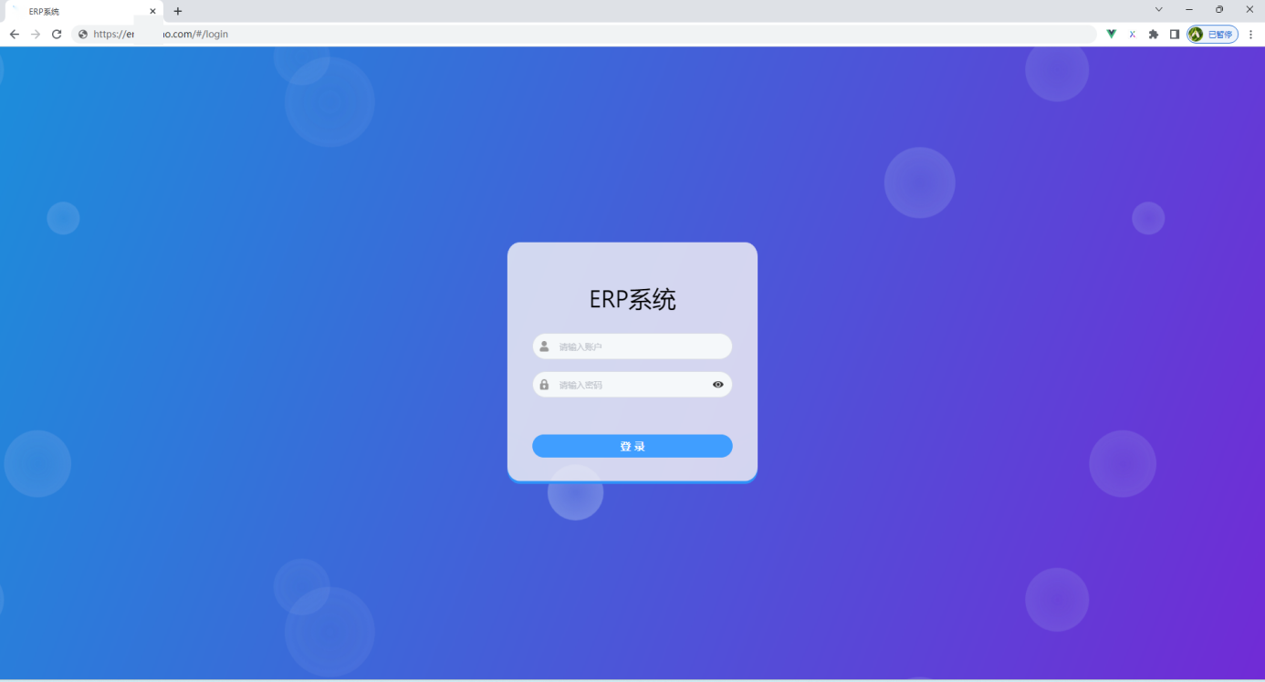

1.1首页

主要统计今日销售和采购、本月销售和采购数据，另外统计最近6个月的销售和采购统计数据。

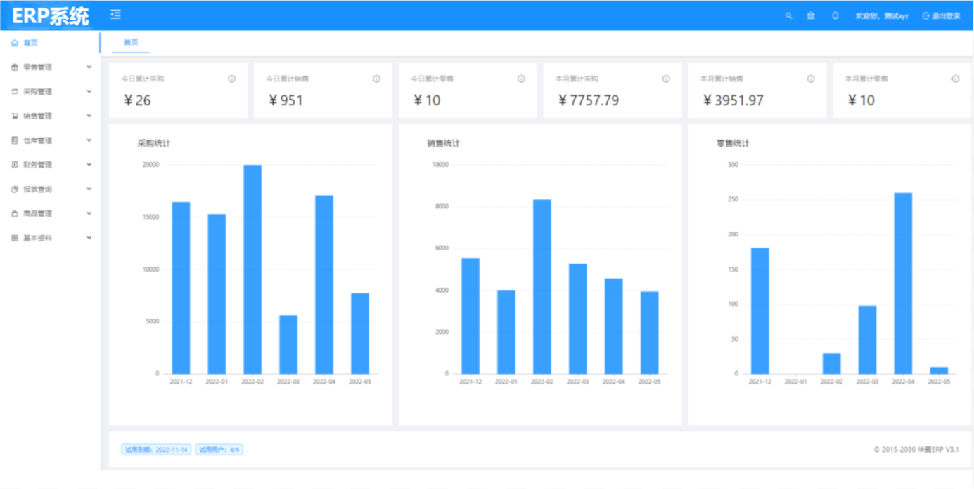

1.2零售管理

零售管理主要有零售出库和退货两个模块。

1.2.1零售出售

用于**单据录入**，主要是用于散户使用，不能欠款。

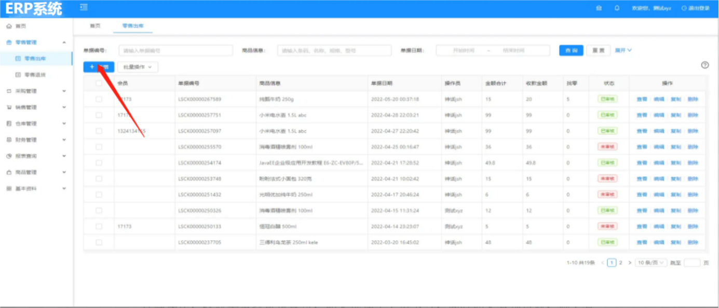

点击“新增"按钮，添加零售出库明细信息，该功能可进行选择会员卡号，新增、删除行等操作，收款类型默认是现付，如果选择了会员卡号，同时如果有预付款，则会有预付款的收款类型出现，而且会优选默认选择预付款。

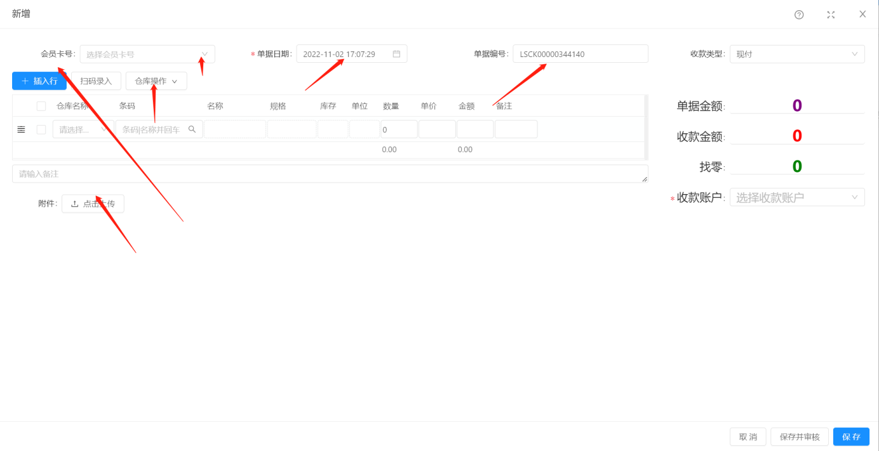

点击“新增”按钮，在列表下添加一行。点击需要删除行的复选框，可进行单个或多个删除，点击“*删除行”按钮，将其删除，选择弹框的“确认”按钮，删除成功。选择需要删除行，点击“删除”按钮，可进行多个删除;点击“删除”图标，可进行单个行删除。

1.2.2零售退货

用于零售出库单据的退货。零售退货单可以由零售出库单转过来，也可以单独创建。

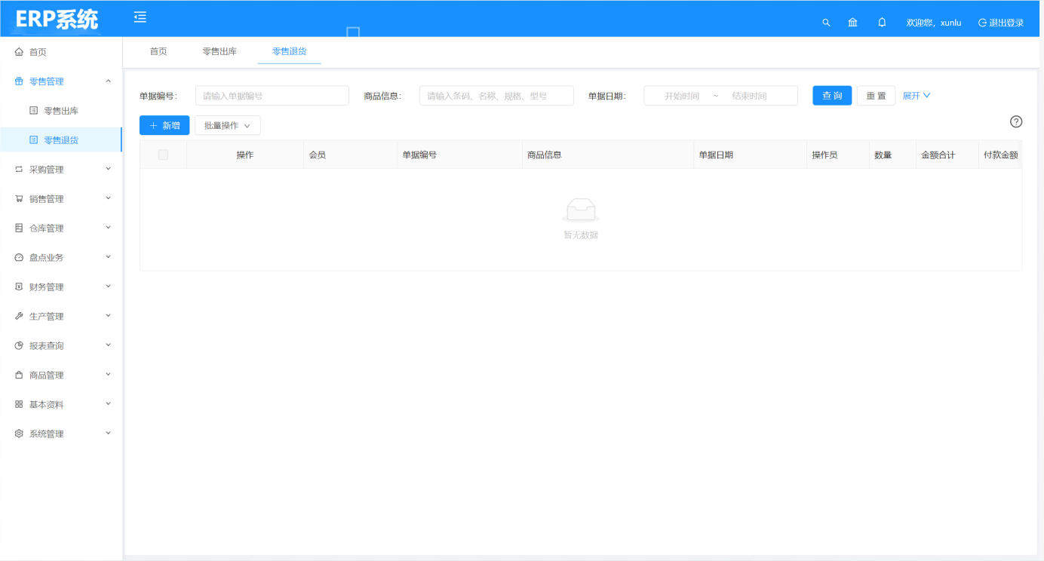

点击“新增”按钮，添加零售退货明细信息，该功能可进行新增、删除行等操作。

点击“新增行”按钮，在列表下添加一行。点击“关联单据”可以选择零售出库单据，从而加载原单据的信息。

点击需要删除行的复选框，可进行单个或多个删除，点击“删除行”按钮，将其删除，选择弹框的“确认"按钮，删除成功。

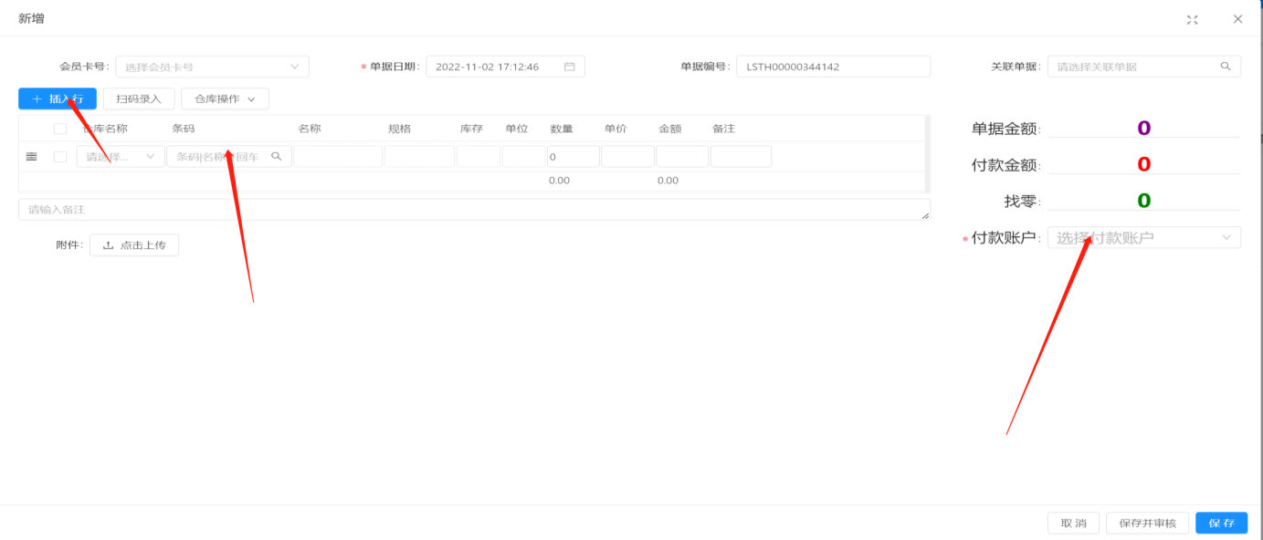

1.3采购管理

采购管理主要有采购订单、采购入库和采购退货三个模块。

1.3.1采购订单

采购订单不涉及付款金额，采购订单可以转采购入库单，但需要先对采购订单进行审核。勾选之后可以进行批量操作（册除、宙核、反宙核)

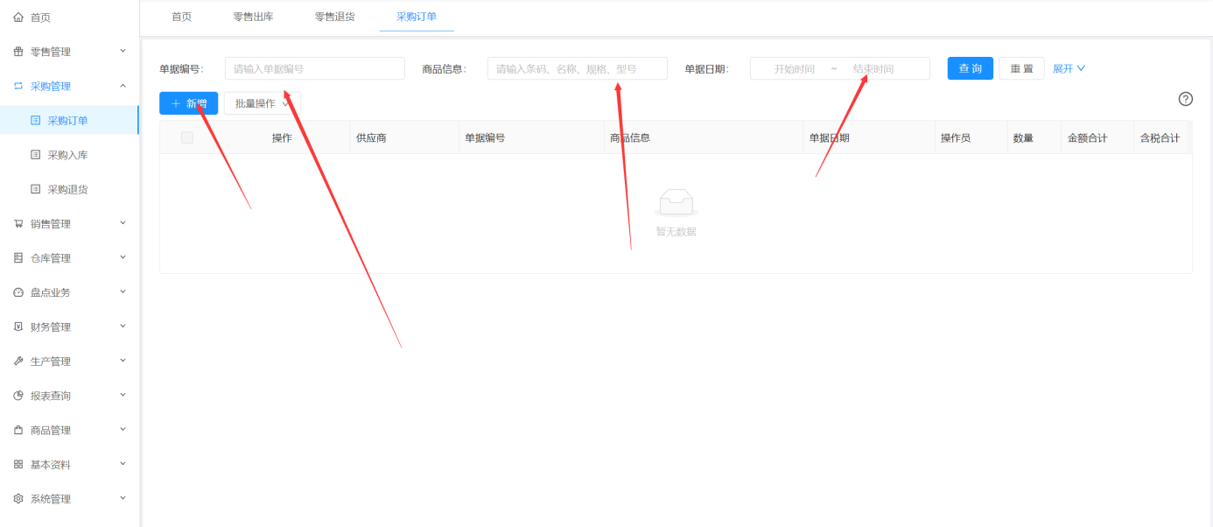

点击“新增”按钮，添加采购订单明细信息，该功能可进行添加供应商，新增、删除行等操作。点击“新增行”按钮，在列表下添加一行。

点击需要删除行的复选框，可进行单个或多个删除，点击r*删除行”按钮，将其删除，选择弹框的“确认"按钮，删除成功。对未审核的信息进行审核，点击“审核”按钮，进行操作;或者对已审核的信息进行反审核，点击“反审核”按钮，进行操作。单据可以录入附件，而且可以录入多个附件。

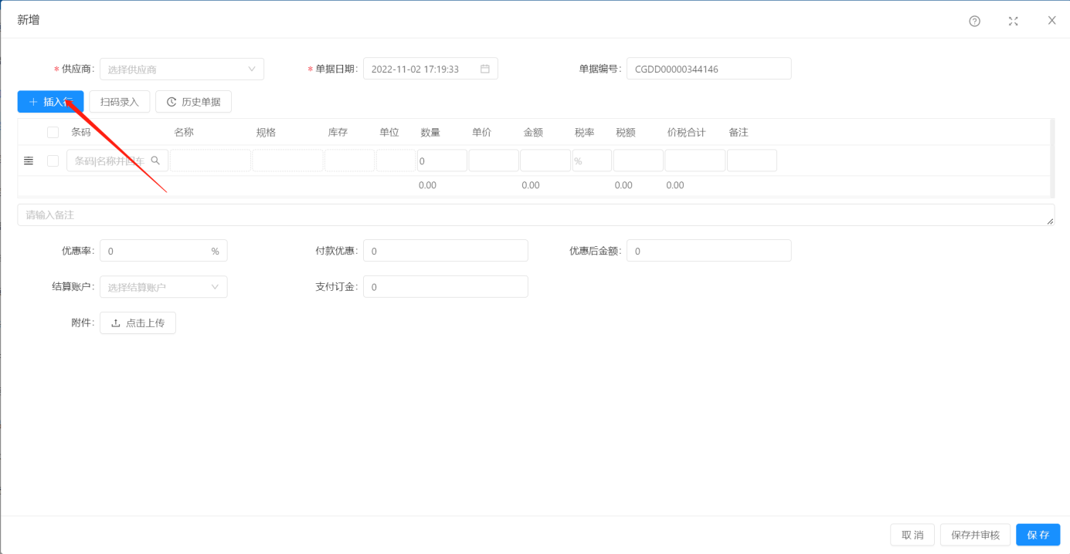

1.3.2采购入库

采购入库单可以由采购订单转过来，也可以单独创建。采购入库单据中的仓库列表只显示当前用户有权限的仓库。采购入库单可以使用多账户付款。

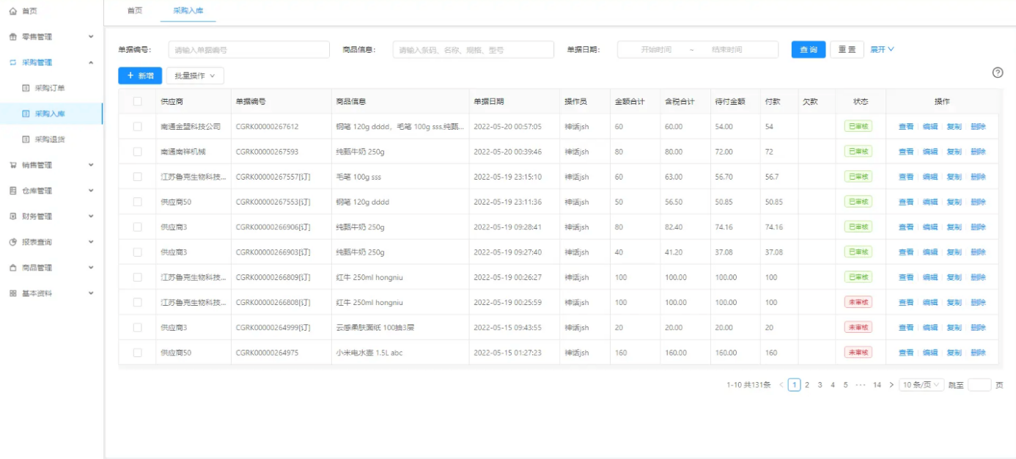

点击“新增”按钮，添加采购入库明细信息，该功能可进行添加供应商，新增、删除行等操作。

点击“新增行"按钮，在列表下添加一行。点击“关联订单”可以选择采购订单，从而加载原单据的信息。

点击需要删除行的复选框，可进行单个或多个删除，点击“删除行"按钮，将其删除，选择弹框的*确认”按钮，删除成功。结算账户可以进行多选，多选之后可以给每个账户填写对应的金额。

采购入库可以欠款，如果存在欠款的单据可以在付款单进行选择。

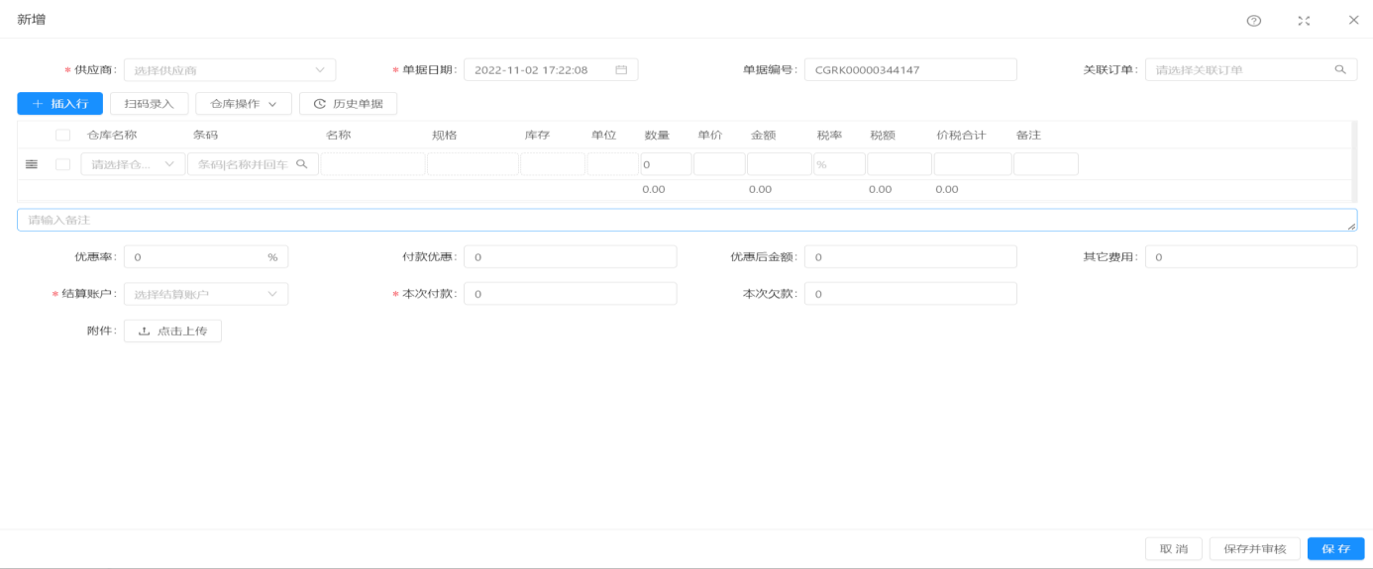

1.3.3采购退货

用于采购入库单据的退货。采购退货单可以由采购出库单转过来，也可以单独创建。

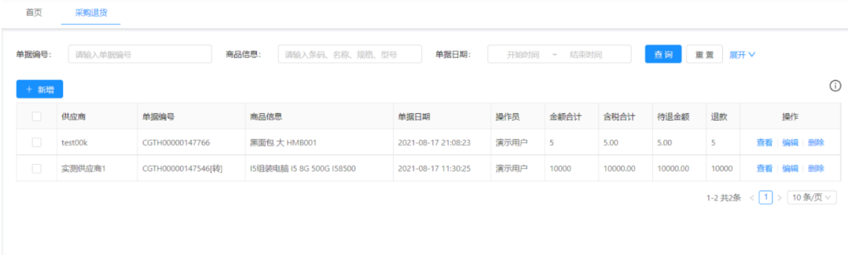

点击“*新增按钮，添加采购退货明细信息，该功能可进行新增、删除行，撤销，新增**仓库**，新增商品等操作。点击“新增行”按钮，在列表下添加一行。点击“关联单据”可以选择采购入库单据，从而加载原单据的信息。

点击需要删除行的复选框，可进行单个或多个删除，点击删除行按钮，将其删除，选择弹框的“确认”按钮，删除成功。

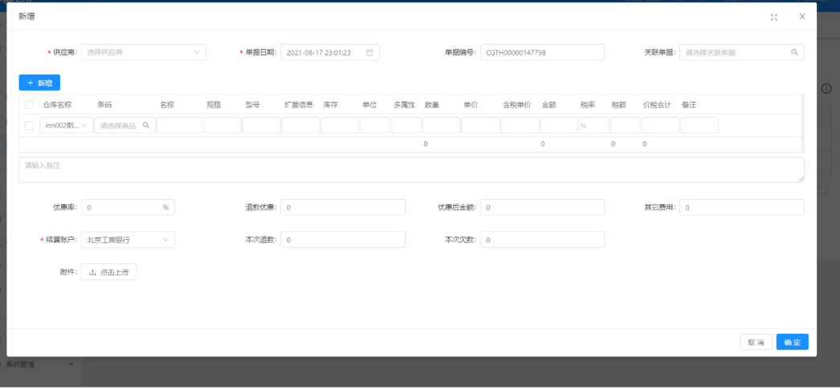

1.4销售管理

销售管理主要有销售订单、销售出库和销售退货三个模块。

1. 销售订单

销售订单不涉及收款金额，销售订单可以转销售出库单，但需要先对销售订单进行审核。勾选之后可以进行批量操作(删除、审核、反审核)。

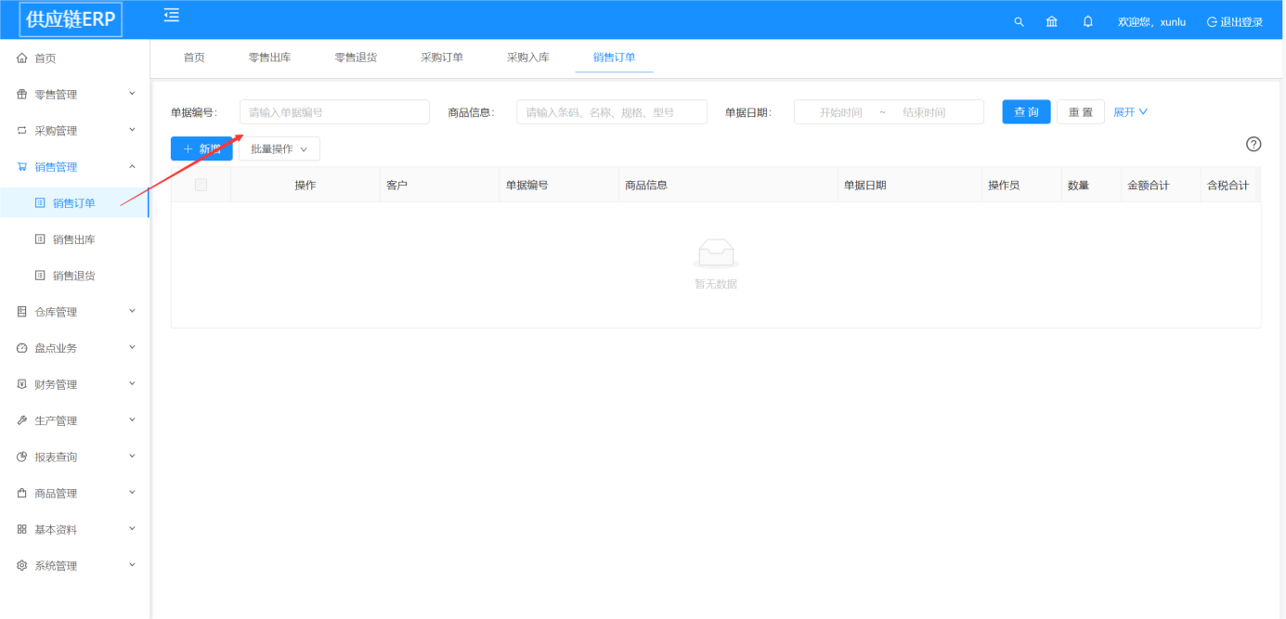

点击“新增”按钮，添加销售订单明细信息，该功能可进行添加客户，新增、删除行等操作。点击“新增行”按钮，在列表下添加一行。销售人员可以多选。

点击需要删除行的复选框，可进行单个或多个删除，点击“删除行”按钮，将其删除，选择弹框的“确认”按钮，删除成功。单据可以录入附件，而且可以录入多个附件。

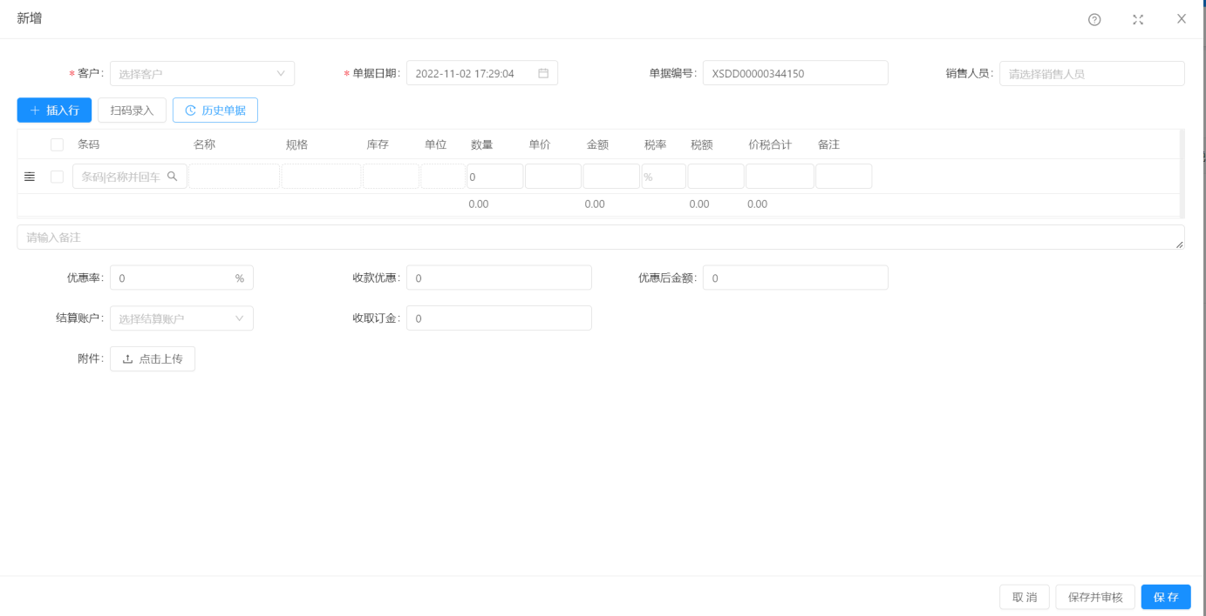

1. 销售出库

销售出库单可以由销售订单转过来，也可以单独创建。销售出库单据中的仓库列表只显示当前用户有权限的仓库。销售出库单可以使用多账户收款。

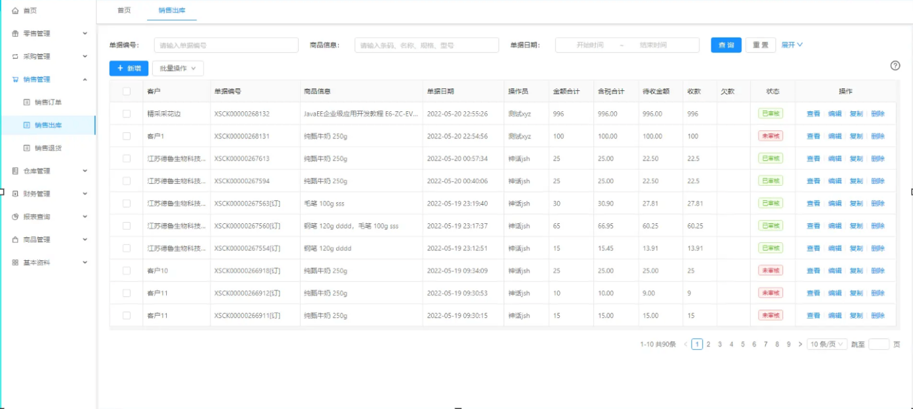

点击“新增”按钮，添加销售出库明细信息，该功能可进行添加客户，新增、删除行等操作。

点击新增行”按钮，在列表下添加一行。点击“关联订单”可以选择销售订单，从而加载原单据的信息。

点击需要删除行的复选框，可进行单个或多个删除，点士“别除行""安钮，将具荆陈，选评开性的铺V:l，mN0o8结算账户可以进行多选，多选之后可以给每个账户填写对应的金额。

销售出库可以欠款，如果存在欠款的单据可以在收款单进行选择。

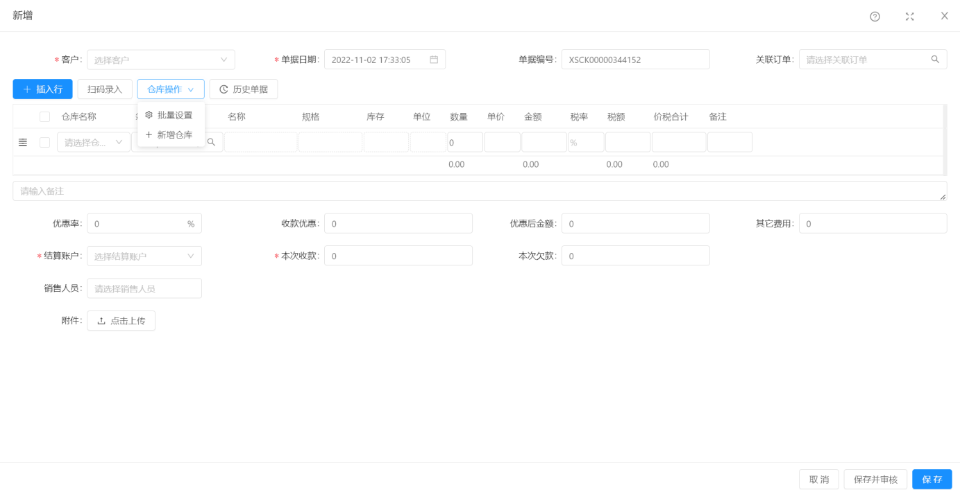

1. 销售退货

用于销售出库单据的退货。销售退货单可以由销售出库单转过来，也可以单独创建。

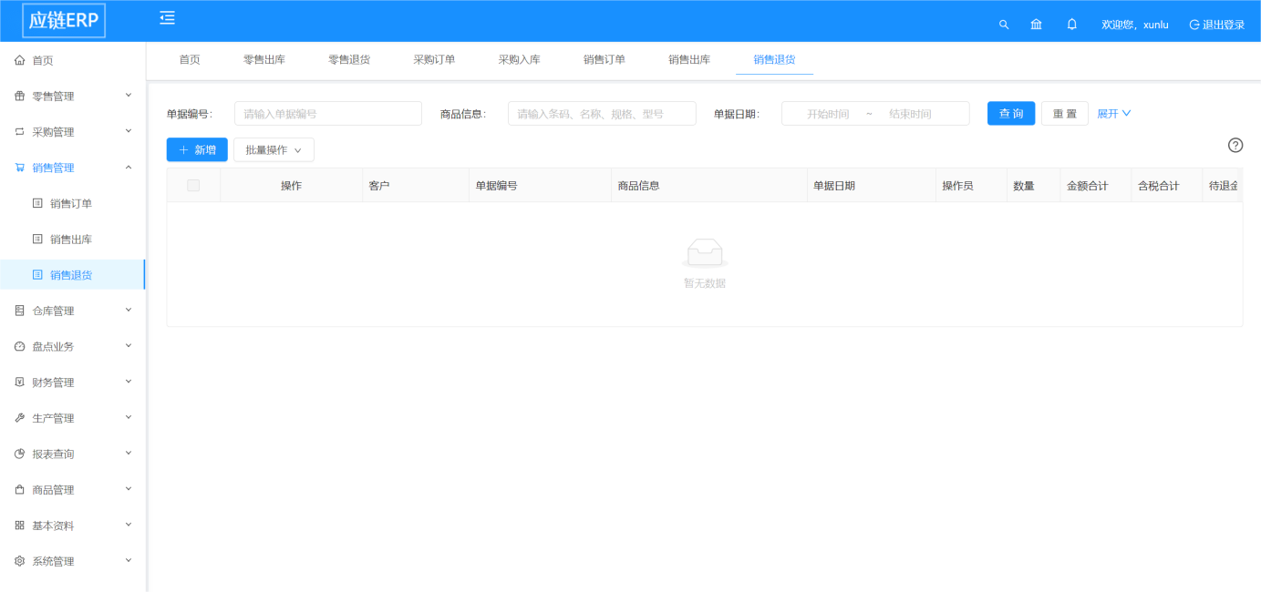

点击“新增”按钮，添加销售退货明细信息，该功能可进行新增、删除行等操作。

点击“新增行”按钮，在列表下添加一行。点击“关联单据”可以选择采购入库单据，从而加载原单据的信息。

点击需要删除行的复选框，可进行单个或多个删除，点击“删除行”按钮，将其删除，选择弹框的“确认”按钮，删除成功。

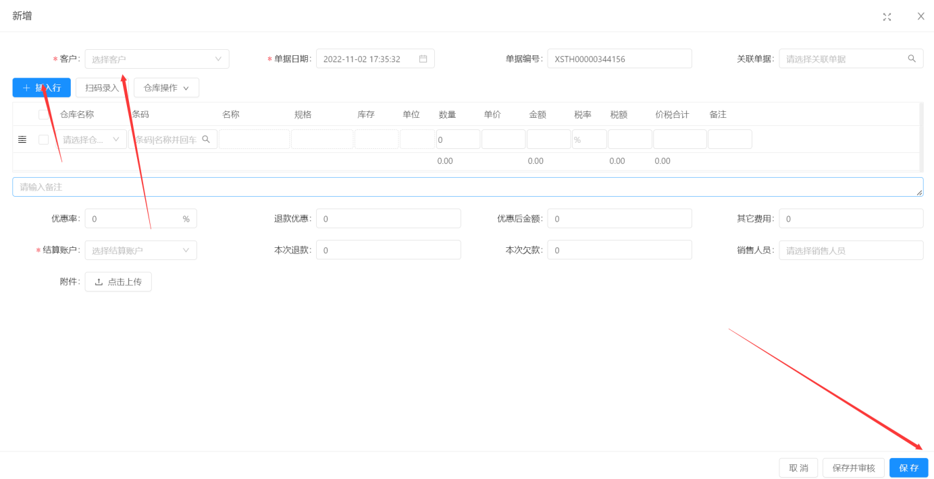

1.5仓库管理

1. 其他入库

可以进行库存初始化，生产管理模块的成品入库。

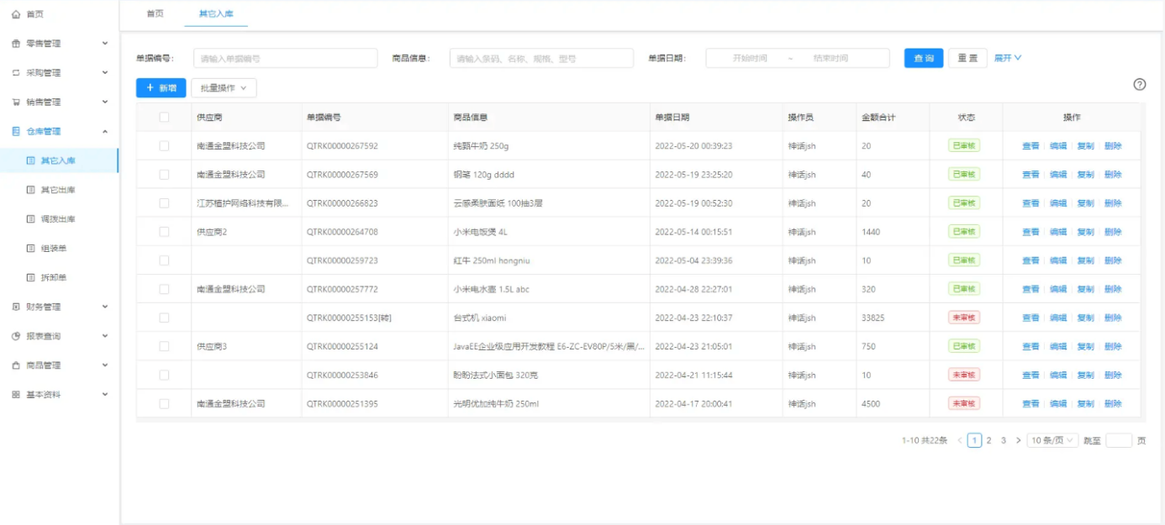

点击“新增”按钮，添加其它入库明细信息，该功能可进行新增、删除行等操作。

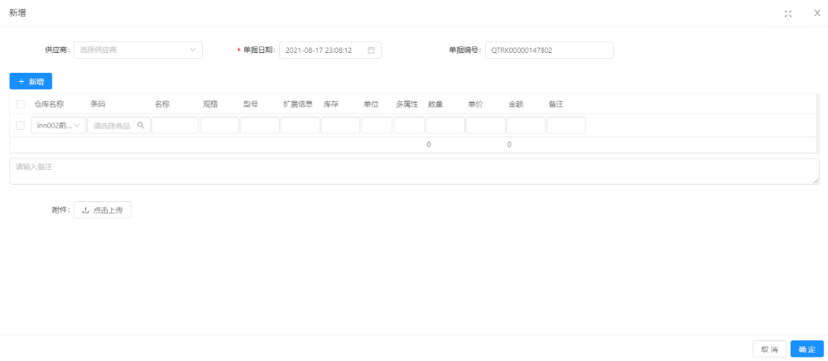

1. 其他出库

可以进行库存初始化，生产管理模块的领料出库。

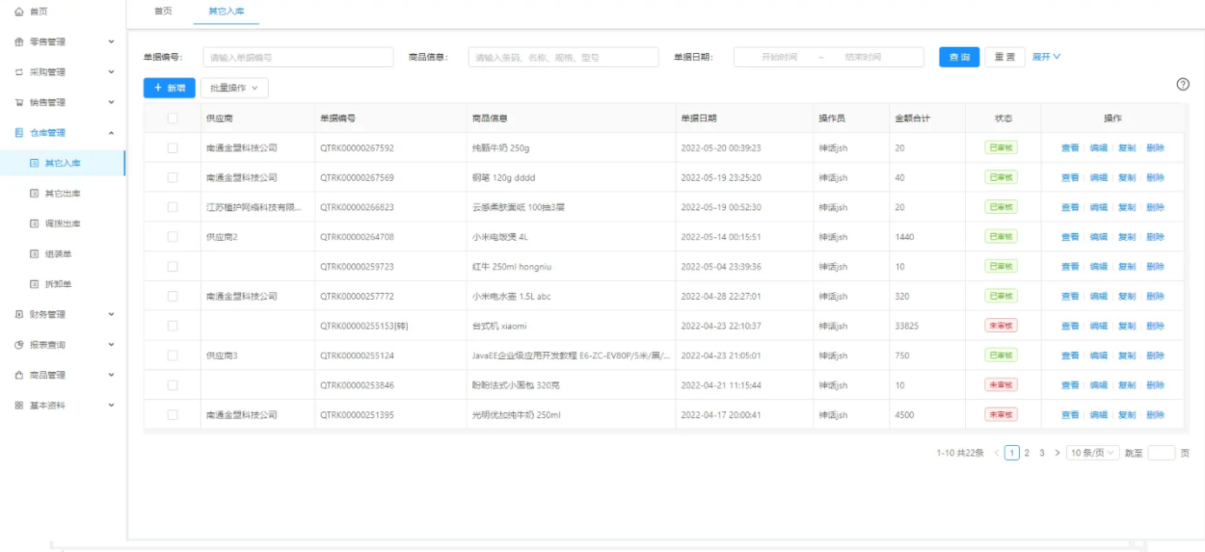

点击“新增”按钮，添加其它出库明细信息，该功能可进行新增、删除行等操作。

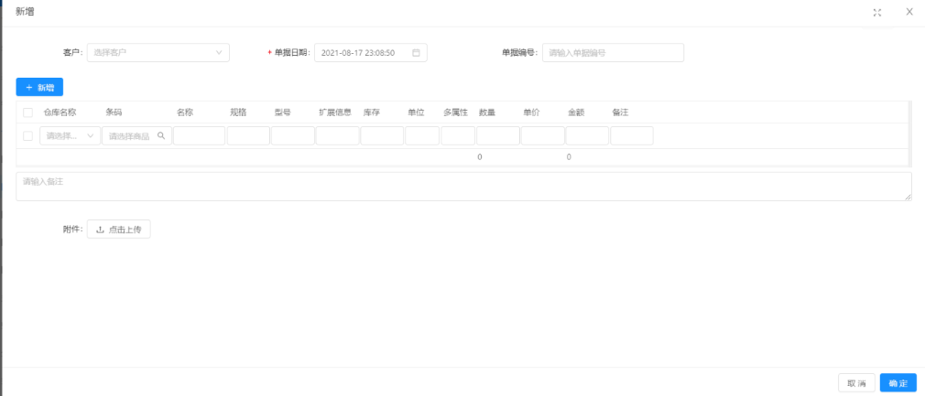

1. 调拨出库

用于两个仓库之间的商品调拨，调拨单会影响库存。

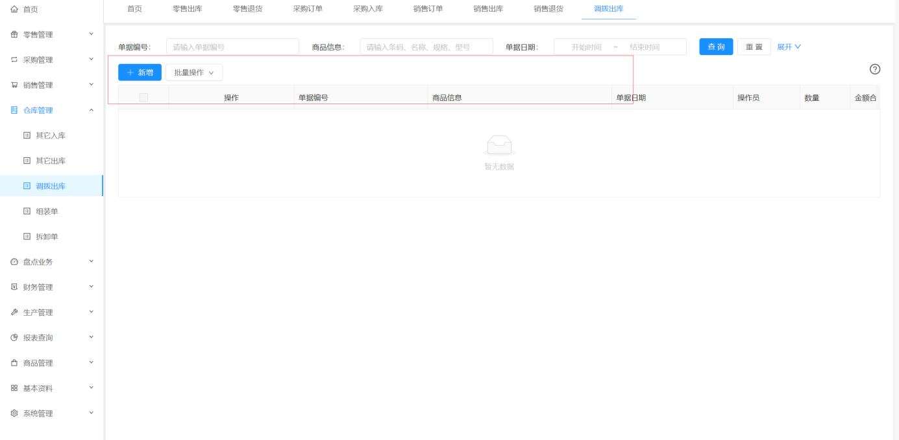

点击“新增”按钮，添加调拨出库明细信息，该功能可进行新增、删除行等操作。

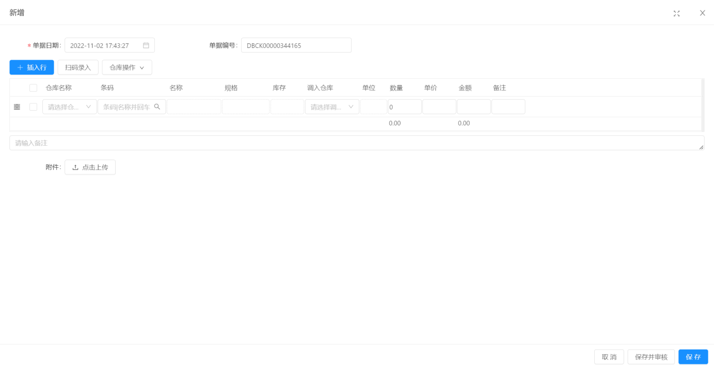

1.6盘点业务

1、盘点录入

该插件方便录入商品的盘点单据信息。录入之后单据可以进行审核。

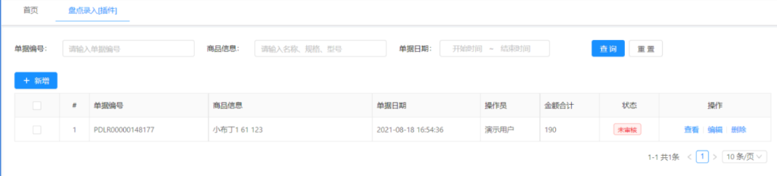

盘点录入新增的时候需要录入商品的实存，从而计算出数量，然后进行保存。另外还可以通过excel导入盘点实存信息。

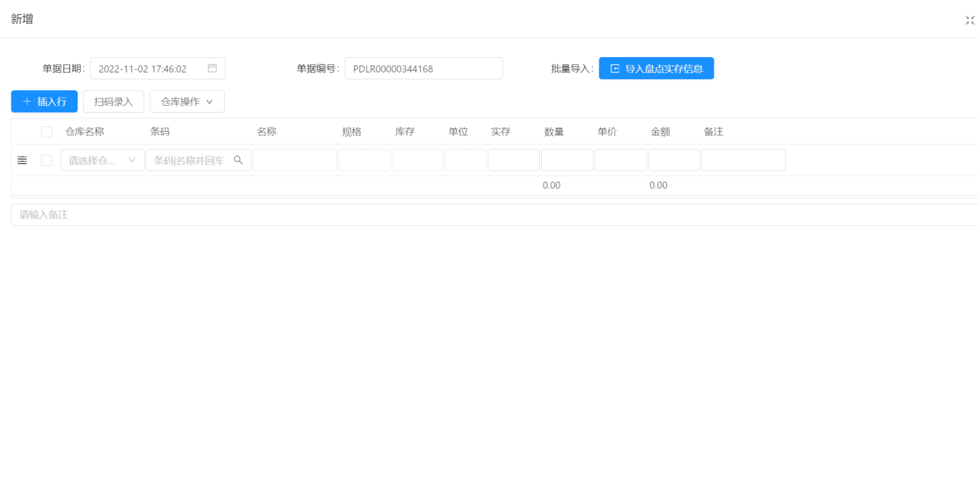

点击“导入盘点实存信息”按钮，弹出如下界面，下载excel模板，批量录入商品条码和库存数据，导入的时候需要选择仓库，针对该合库进行盘点。

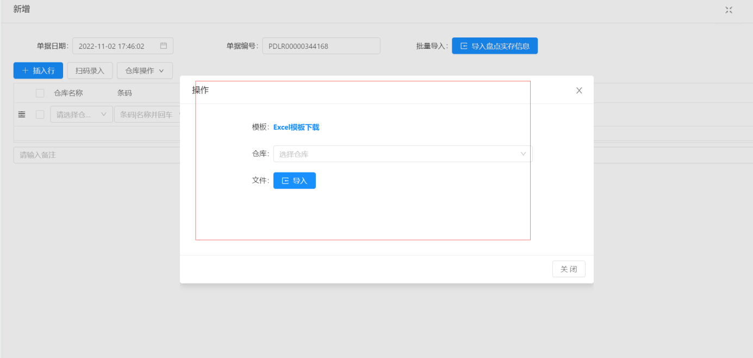

1. 盘点复盘

该插件方便录入商品的盘点复盘单据信息。录入之后单据可以进行审核和作废。审核之后的盘点单据会影响库存。

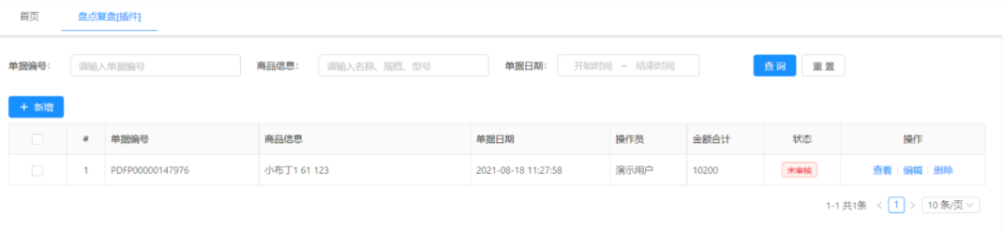

盘点复盘的录入界面选择关联单据来加载单据信息。如果数量大于5，则显示差异较大。此时也可以输入实存进行修改。

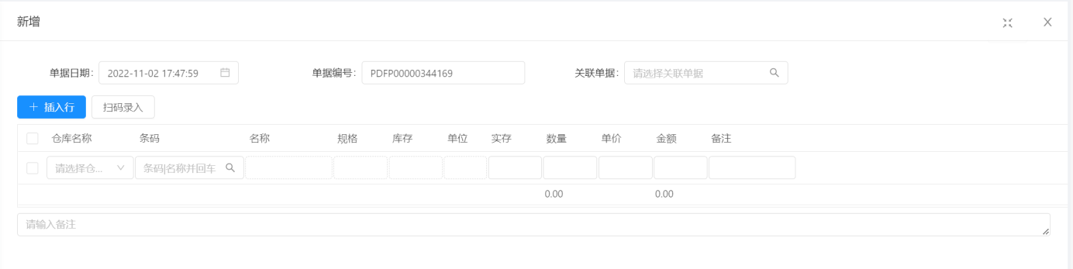

1.7财务管理

1. 收入单

收入单主要处理一些销售收入以外的收入如维修服务收入、利息收入、调账收入等。

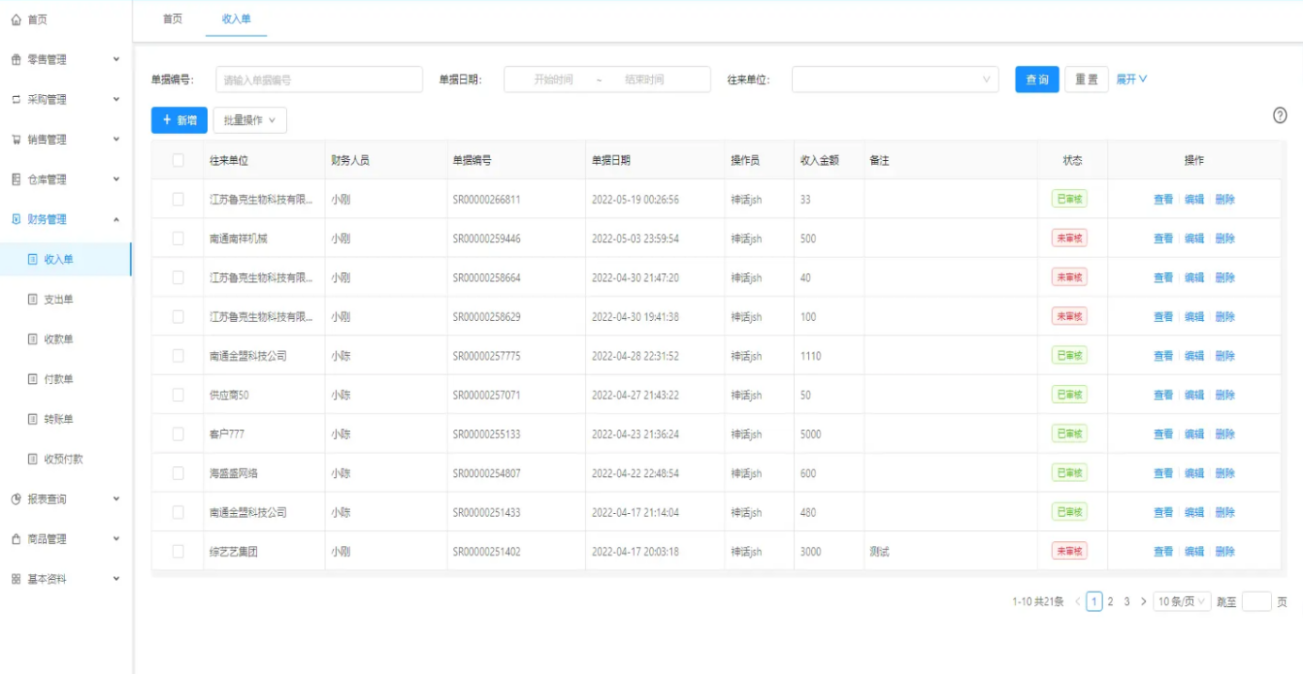

点击“新增”按钮，添加收入单明细信息，该功能可进行新增、删除行等操作

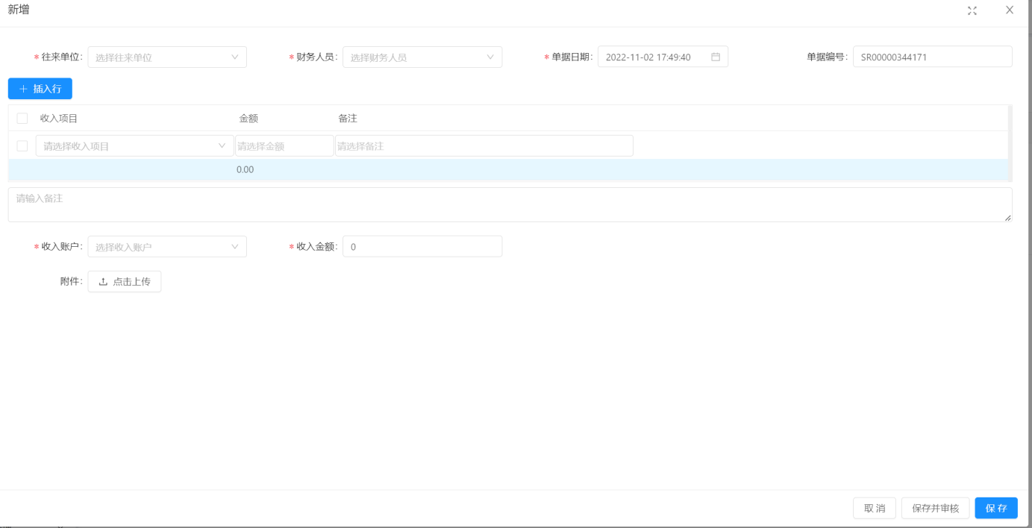

1. 支出单

支出单主要处理一些进货支出以外的支出如水电支出、房租支出等。

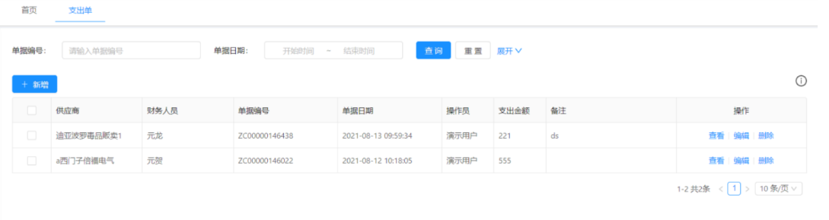

点击“新增”按钮，添加支出单明细信息，该功能可进行新增、删除行等操作

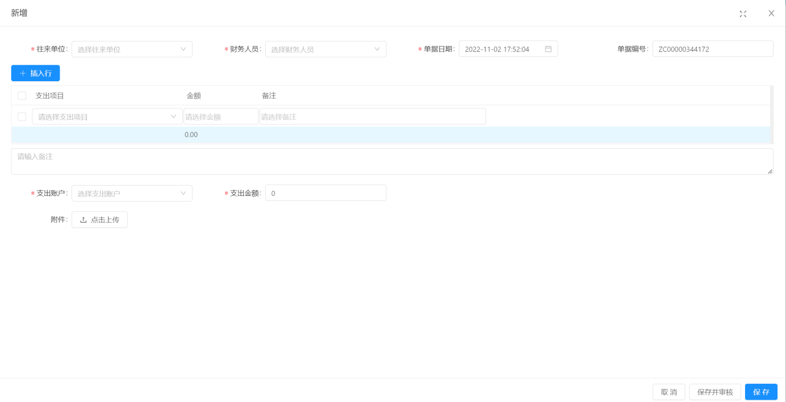

1. 收款单

收款单所收金额只对付款单位的应收应付产生影响，可以在回款统计中进行查看。收款单的优惠金额会对利润产生影响，但不影响付款单位的应收应付。优惠金额计入收入类的收款优惠中。

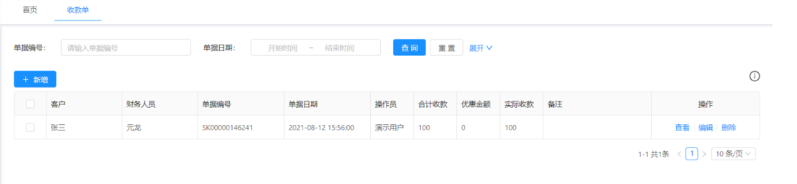

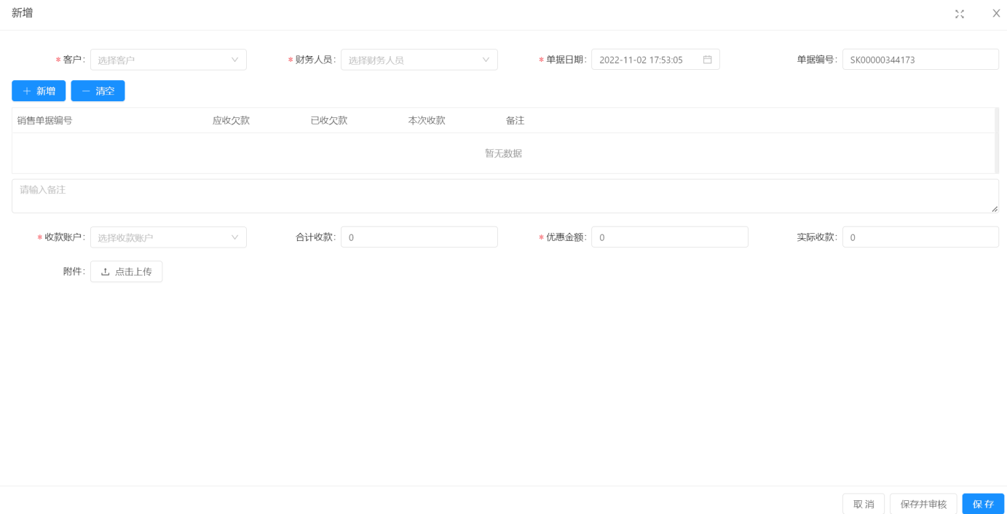

1. 付款单

付款单的要素和录入原则与“收款单”相同。付款单中优惠金额计入支出类中的付款优惠中，为负值（因优惠意味着实际少付款)。

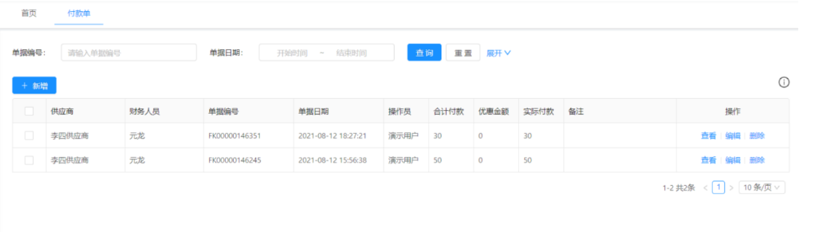

点击“新增”按钮，添加付款单明细信息，该功能可进行新增、删除行等操作

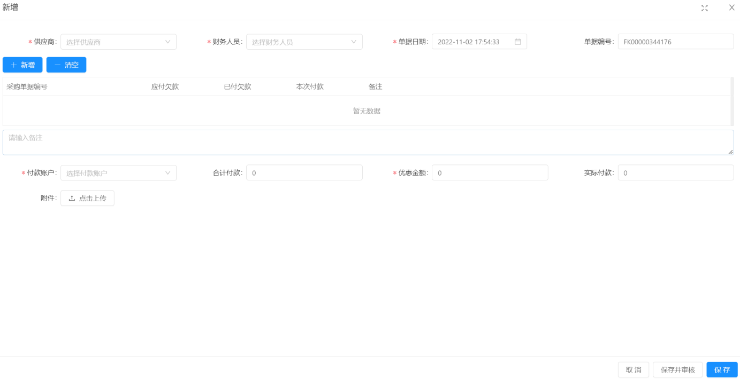

1.8生产管理

1. 生产任务

生产任务分为三种状态:未审核、加工中、已完工。其中未审核的单据可以进行修改;加工中的单据不能修改内容，但是可以单击查看，然后进行加工的一系列操作，已完工的单据只能进行只读的查看操作。

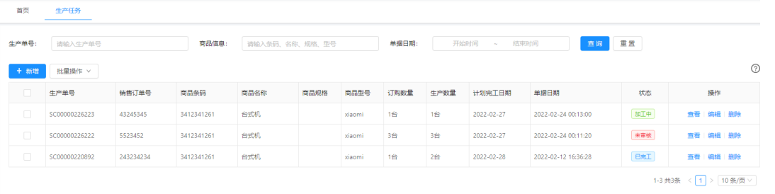

新增生产任务的界面如下图，生产单号会自动生成，可以根据条码选择商品（同时会从BOM自动调取物料和工序)，需要输入订购数量、生产数量（输入生产数量会自动更新下面的物料数量和工序费用)，计划完工时间也是必填项，另外下面的物料和工序还可以进行自由的修改，填完之后保存。

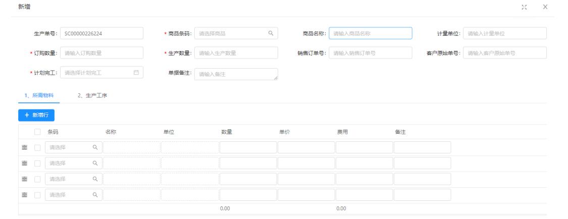

加工界面如下图，可以依次进行领料、退料、用料、工序汇报、验收、入库、完工一系列操作。

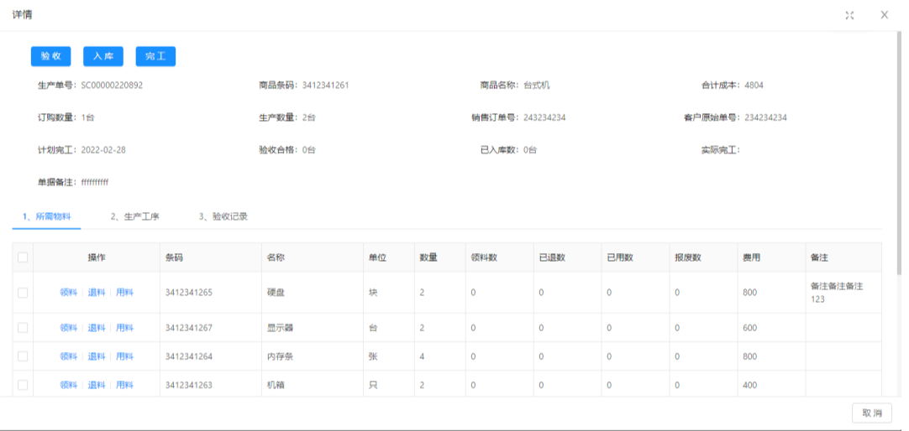

领料、退料、用料页面如下图，其中领料和退料会关联仓库，录入之后在其它入库和其它出库会分别自动出现对应的单据，此处的成本价格从商品基础数据获取。

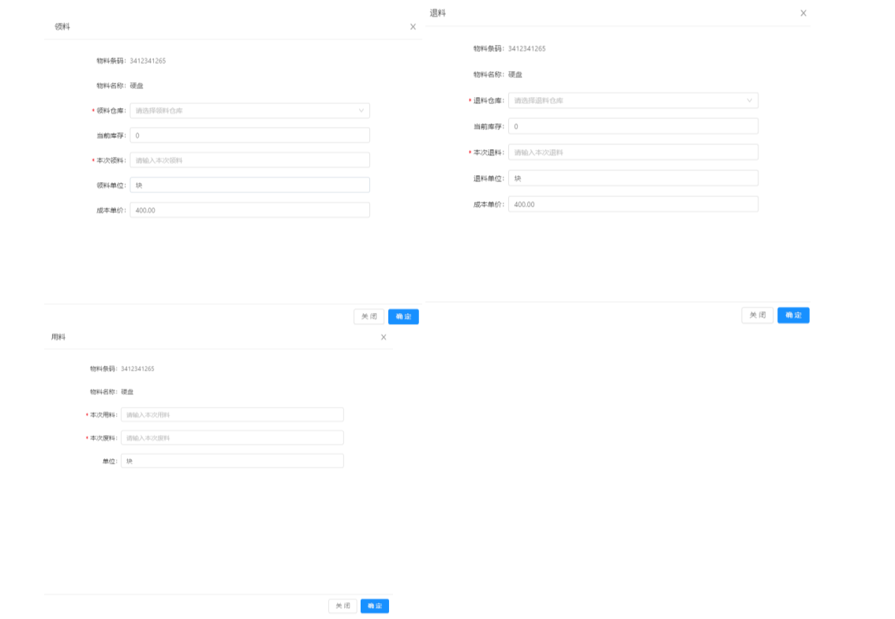

在生产工序列表，可以进行工序的汇报，如下图。汇报时需要选择加工人员、检验人员，录入合格数量、报废数量，选择开始和结束时间，填写合计用时，保存即可。工序汇报可以进行多次操作，之后可以在详情中查看，直至汇报结束，可以点击结束按钮，结束之后就不可以再进行汇报了。

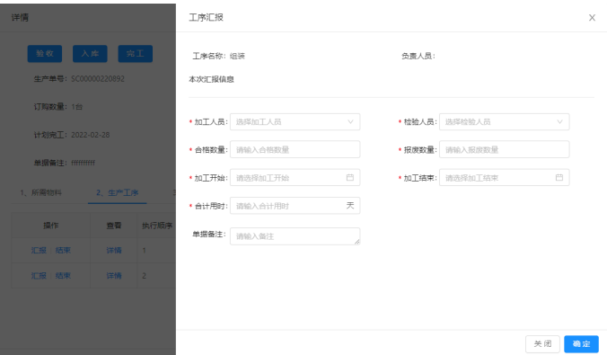

生产之后需要验收，验收操作如下图，需要录入验收日期、选择验收人员、录入三类数量，保存即可。保存之后可以在验收记录列表进行查看。

1. BOM管理

单击左侧的商品可以进行选中，如果存在对应的物流和工序，会在右侧进行展示。

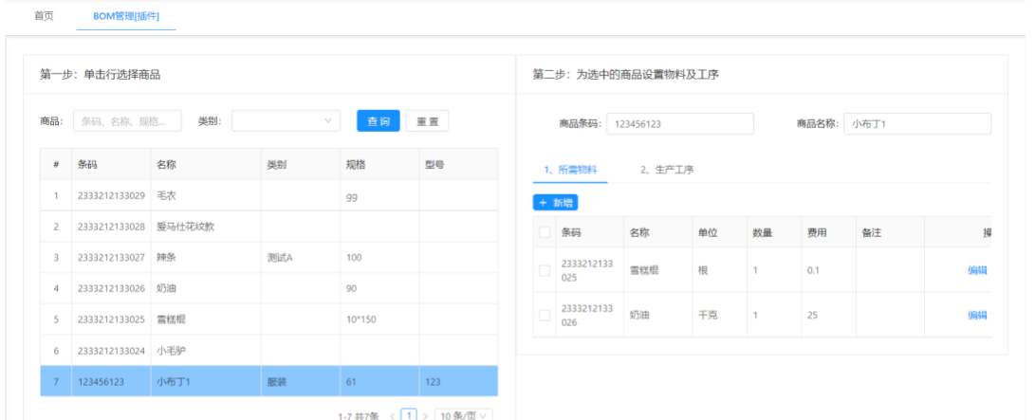

在所需物料列表，点击新增按钮，出现如下图的输入框，可以通过条码选择商品，选完之后会自动带出商品的名称、单位、采购价，然后填入所需的数量进行保存。

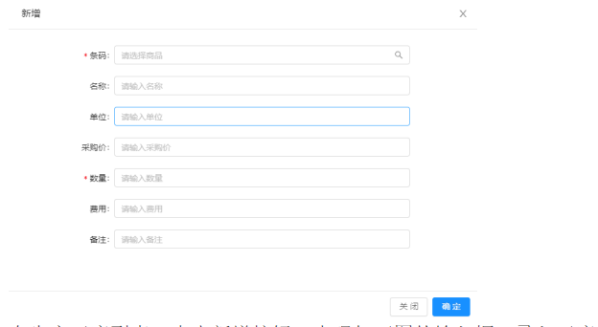

在生产工序列表，点击新增按钮，出现如下图的输入框，录入工序的执行顺序、工序名称、选择负责人员、填写工价然后保存。

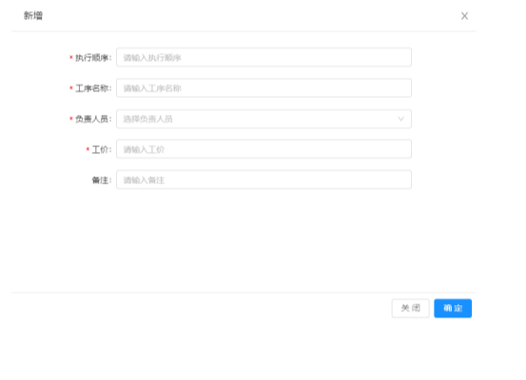

1.9报表查询

1、商品库存

针对单个商品进行库存统计，并且统计总库存和总库存金额。点击库存流水可以展示该商品所有的进销记录流水信息。

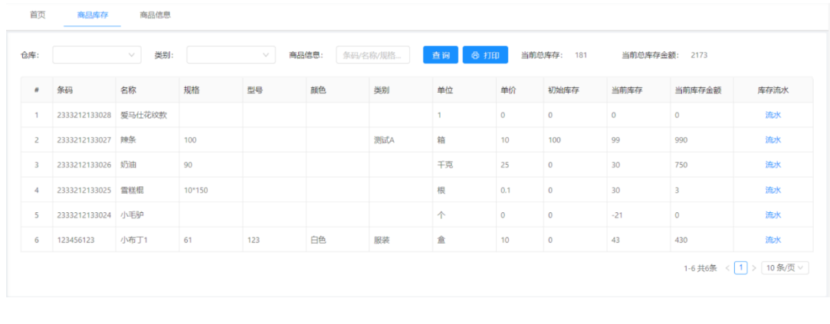

2、账户统计

通过结算账户查询，您可以快速查看当前月所有账户的收支情况。点击账户流水可以展示该结算账户所有的流水信息。

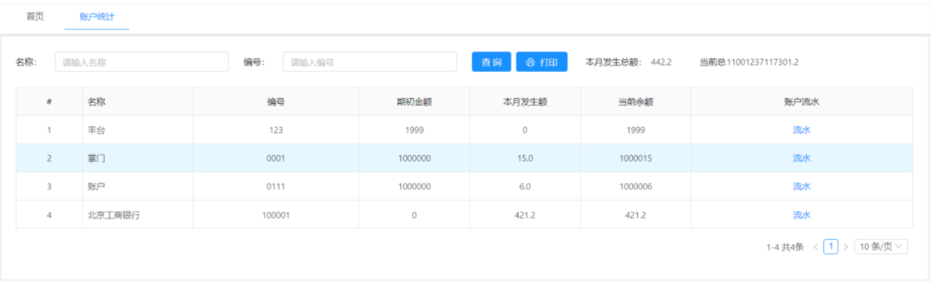

1. 采购统计

以采购入库为统计依据，让我们可以清楚地知道，我们一共进了多少货，多少钱的货。按商品进行数量、金额的分组统计。

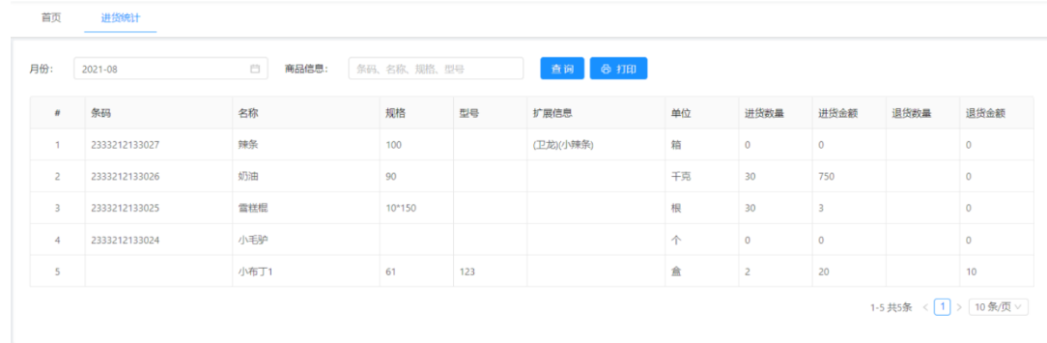

1. 销售统计

以销售出库为统计依据，让我们可以清楚地知道，我们一共卖了多少货，多少钱的货。按商品进行数量、金额的分组统计。

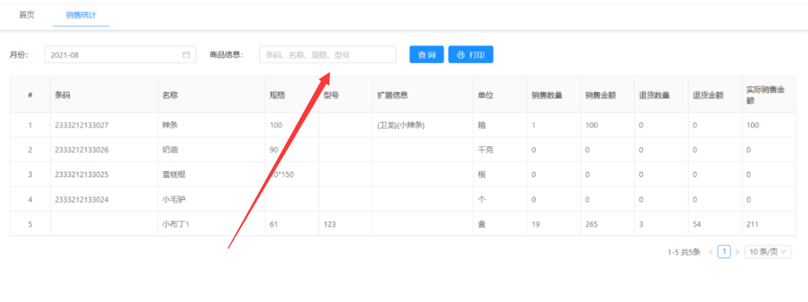

1. 入库统计

入库信息列表，可以查看单条信息。单据编号可以点击弹出展示单据信息。

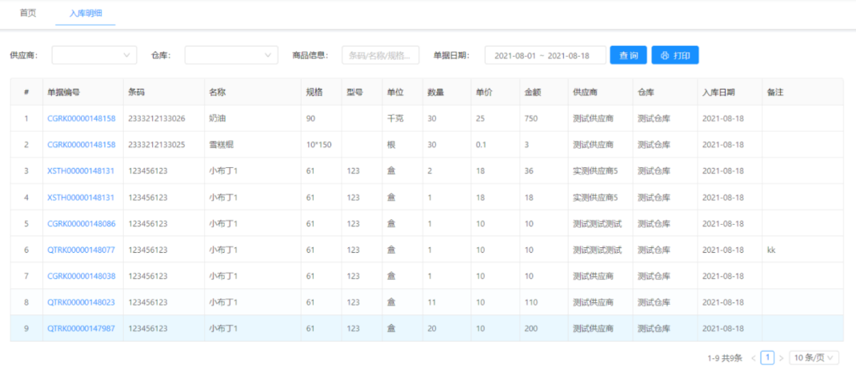

1. 出库明细

出库信息列表，可以查看单条信息。单据编号可以点击弹出展示单据信息。

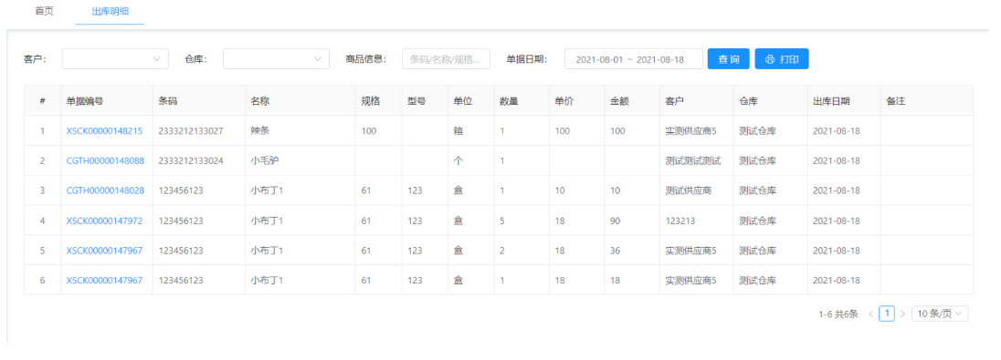

1. 调拨明细

调拨出库信息列表，可以查看单条信息。单据编号可以点击弹出展示单据信息。

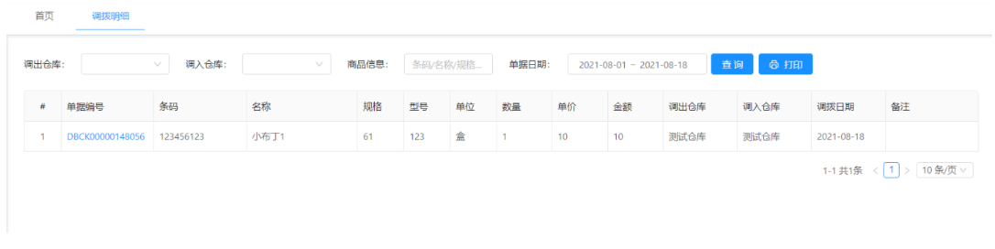

1. 入库汇总

对有入库信息的商品进行数量汇总。按商品进行数量、金额的分组统计。

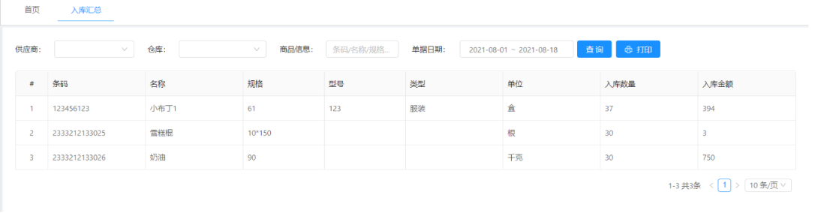

1. 出库汇总

对有出库信息的商品进行数量汇总。按商品进行数量、金额的分组统计。

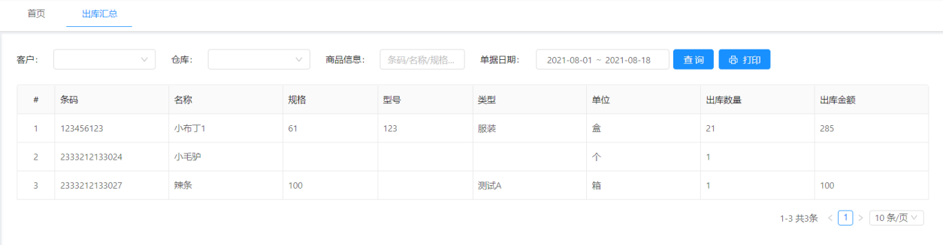

1. 进销存统计

库存状况表用于查询目前的各商品在仓库中的库存状况（包括即时库存和期初库存）。包括上月结存数量、入库数量、出库数量、本月结存数量、结存金额。

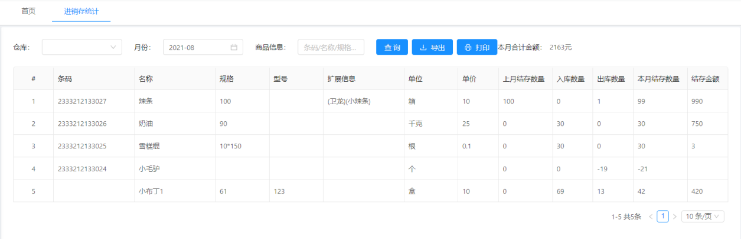

1. 客户对账

便于与客户进行对账，能够统计某一客户在一段时间内的单据，同时可以统计出客户应收金额。单据编号可以点击弹出展示单据信息。

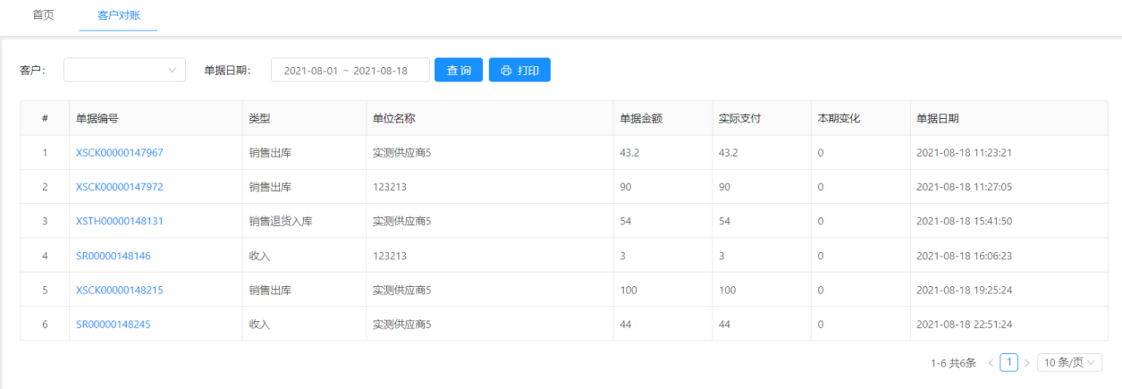

1. 供应商对账

便于与供应商进行对账，能够统计某一供应商在一段时间内的单据，同时可以统计出供应商应付金额。单据编号可以点击弹出展示单据信息。

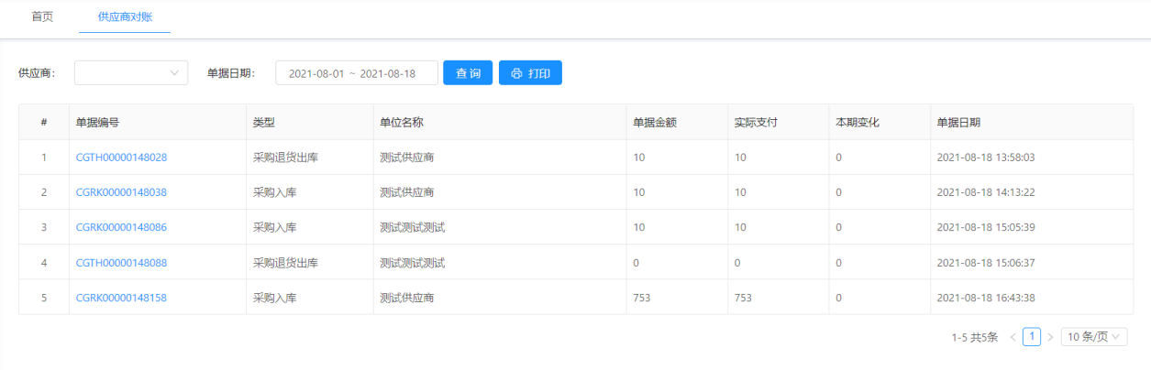

1. 库存预警

统计库存预警信息，包含：入库数量、出库数量、库存数量、安全库存量，从而计算建议入库量。此报表只展示库存不足（当前库存小于安全存量）的商品。

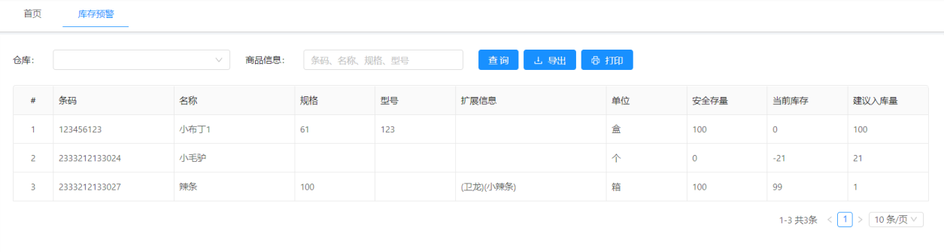

1. 销售占比

该报表插件可以计算销售金额和全部金额的比例，从而展示销售占比。

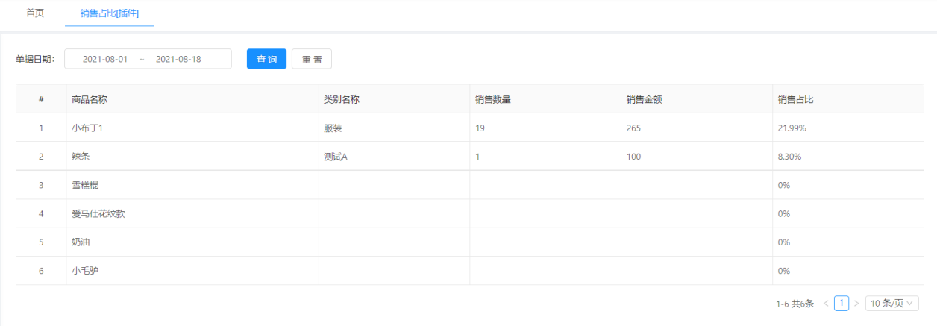

1. 销售排行

该报表插件可以根据零售金额进行排序，按升序和降序进行排序。

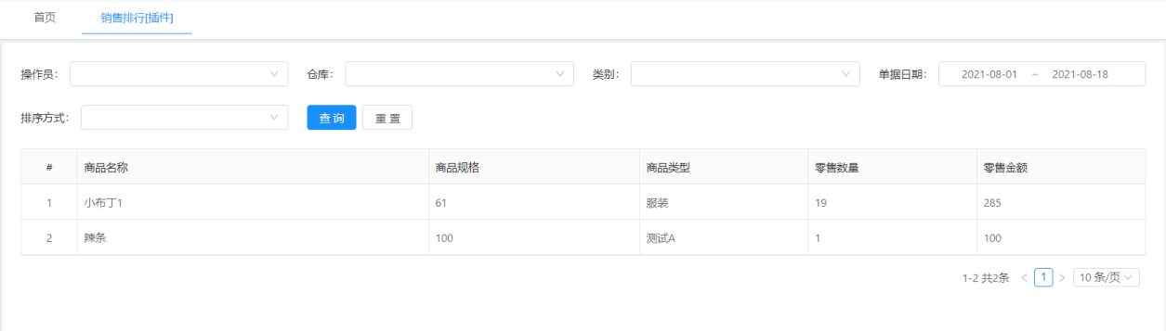

1. 负库存统计

该报表插件只展示库存为负数的商品。可以按仓库、条码、名称、规格、型号进行组合查询。

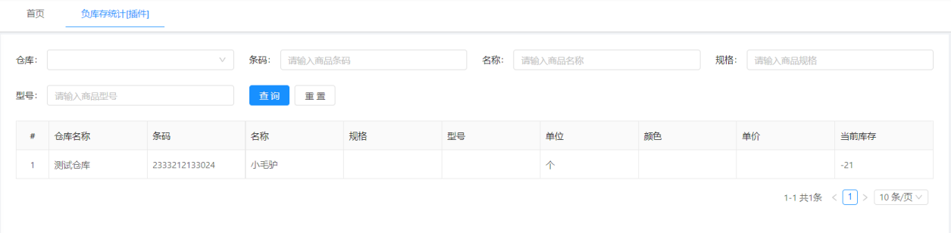

1. 利润报表

该报表插件用于统计收入、支出金额和具体的信息，从而计算利润。

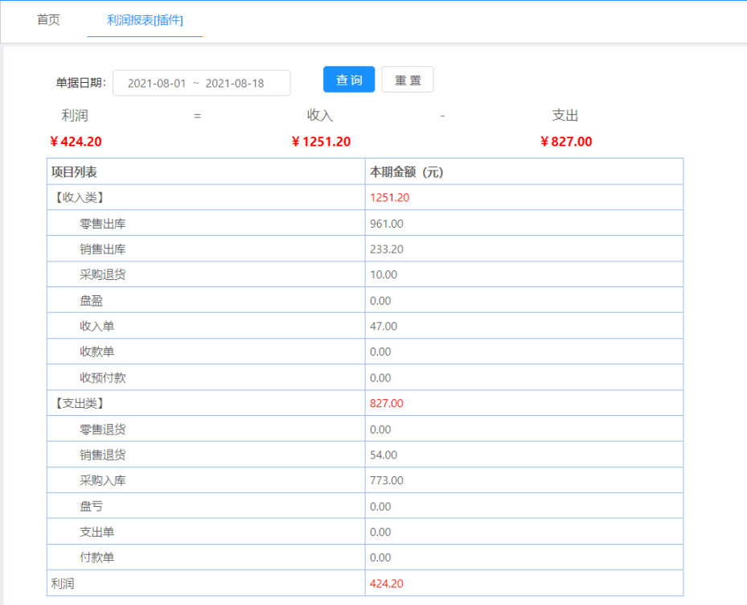

1. 多属性库存

该报表插件针对多属性的商品（比如卖衣服、裤子、鞋子）进行库存统计。可以详细的统计具体商品的具体每个属性的库存数量和库存金额。点击库存流水可以展示该商品所有的进销记录流水信息。

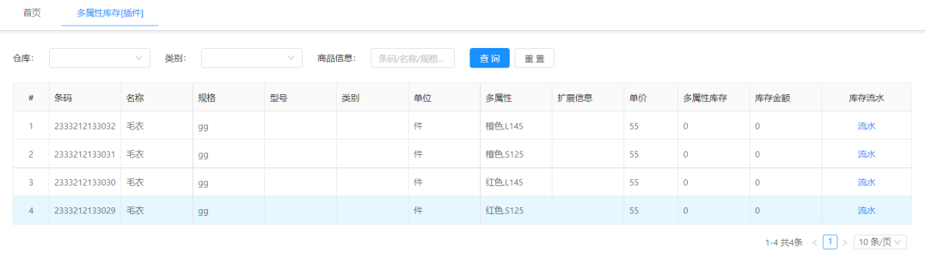

商品的多属性数据来源于下图的模块，属性值可以进行修改，用竖线隔开，后续如字段不够可以通过数据库进行添加。

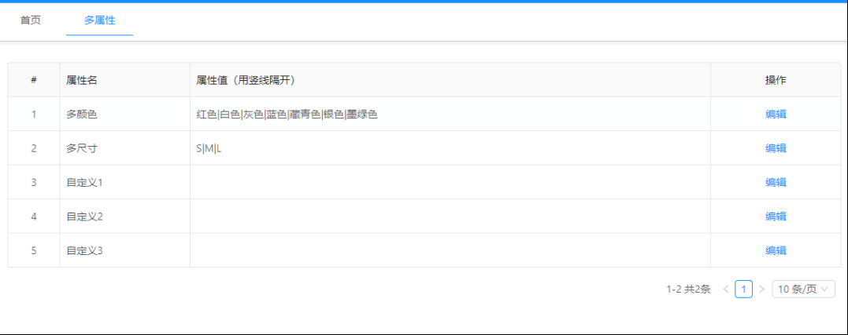

到商品可以通过下图的操作进行多属性的配置。具体需要先点击启用多属性，然后选择多颜色、多尺寸等，然后点击生成条码，此时在下面的列表中会生成具体的条码列表、多属性列表，另外采购价、零售价、销售价、最低售价可以进行批量填写。

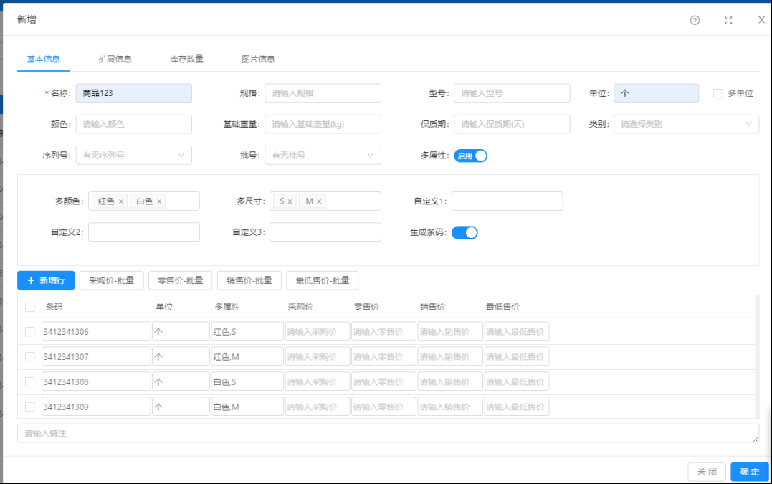

1. 序列号统计

针对商品中的序列号商品进行统计，可以根据序列号进行查询，查看每个序列号商品的入库和出库情况，可以直接关联到对应的单据。

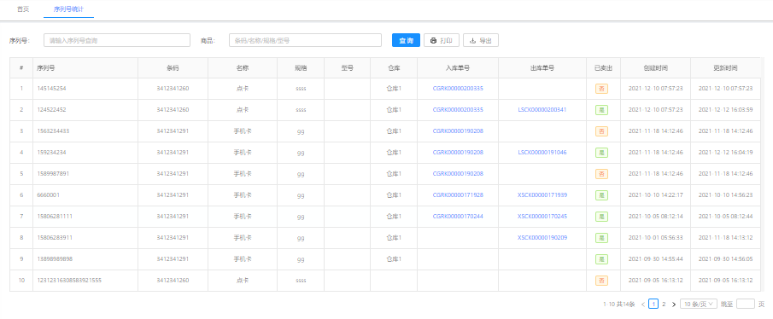

1. 批次库存

针对商品中的批次商品进行库存的统计，可以根据批号进行查询，查看每个批号的剩余库存量。

1.10商品管理

1. 商品类别

用于给商品信息配置具有树形目录分类。

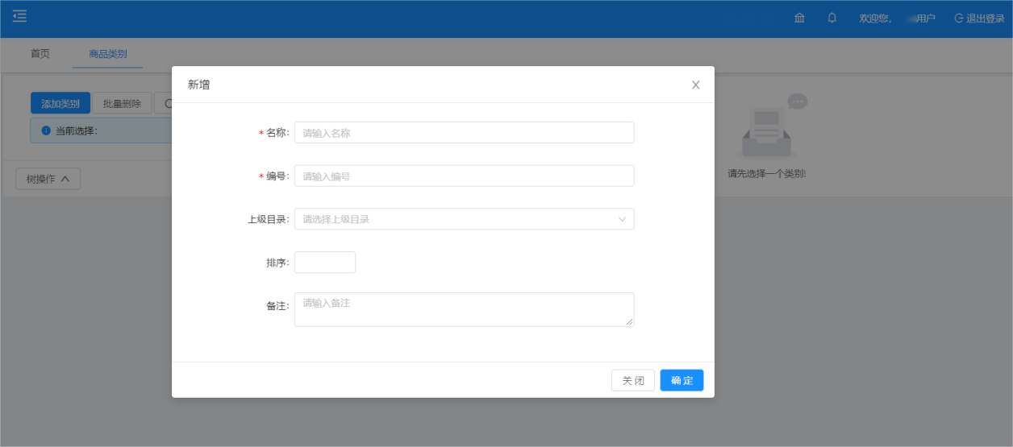

1. 商品信息

支持导入导出、启用禁用、支持序列号商品、能够配置多单位、能够配置扩展信息。

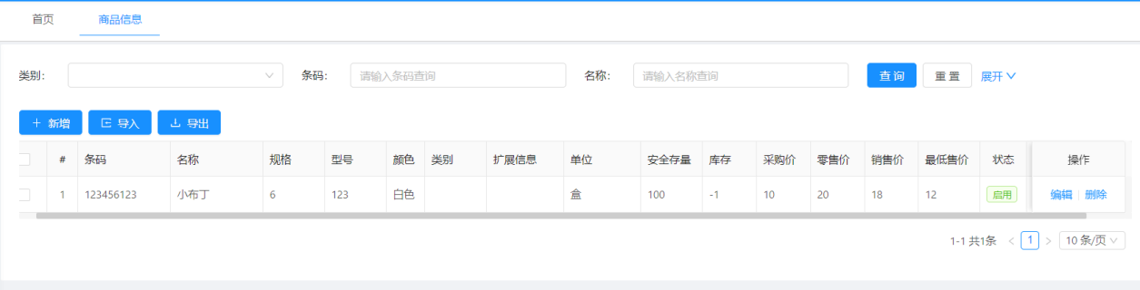

**新增商品界面**：单位可以输入单个单位、也可以选择多单位。如果是类似手机号码之类的商品，可以开启序列号；如果对应库存存量有要求的，可以录入安全存量；如果是服装类的商品，可以开启多属性。

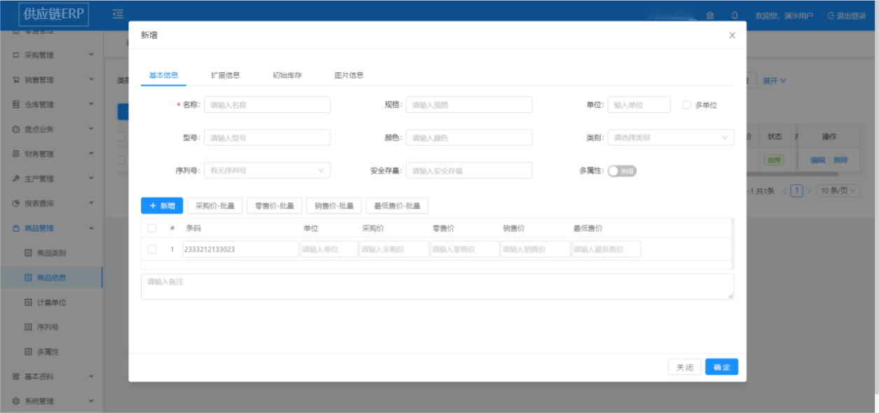

**商品多属性**：开启之后，可以下拉选择颜色和尺寸等信息，此处最多选择两项。此时可以点击开启生成条码。在下面的明细之中可以生成组合之后的条码信息。另外还可以批量修改采购价和零售价等信息。

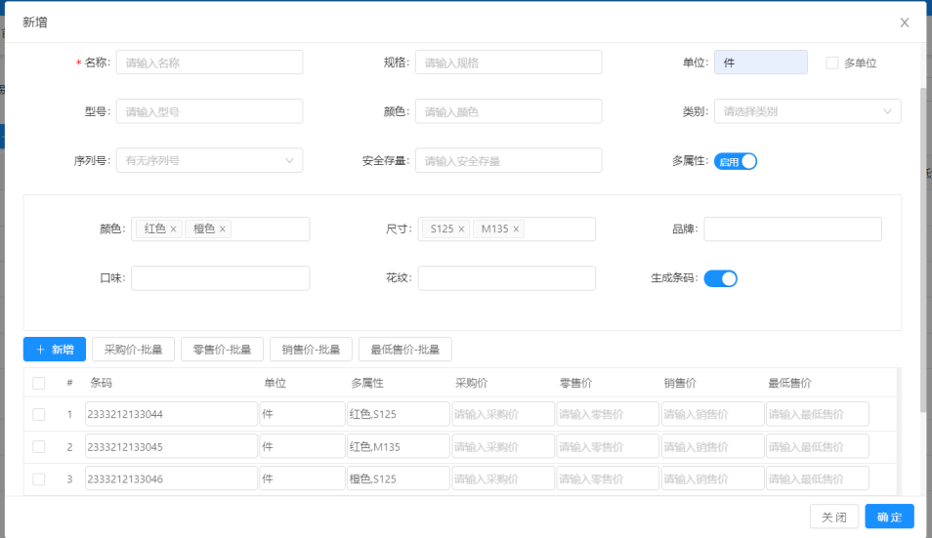

1. 计量单位

该模块可以录入多单位，包含基本单位、副单位和比例。用于商品模块的调用。

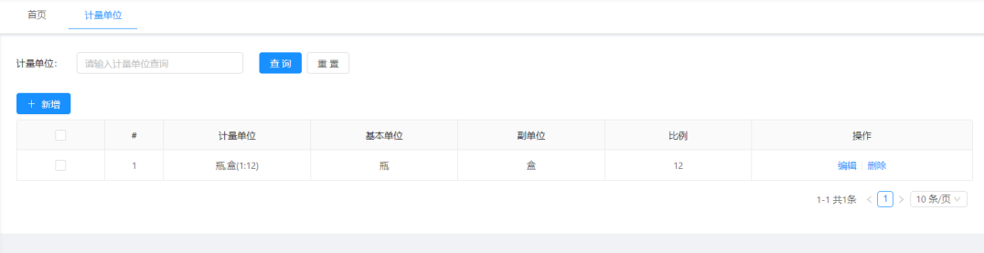

基本单位是小单位，副单位是大单位。比例是副单位除以基本单位的值。

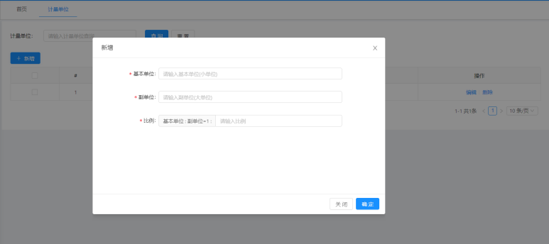

1. 序列号

支持新增、批量添加序列号，只有开启序列号的商品才能给其录入序列号。

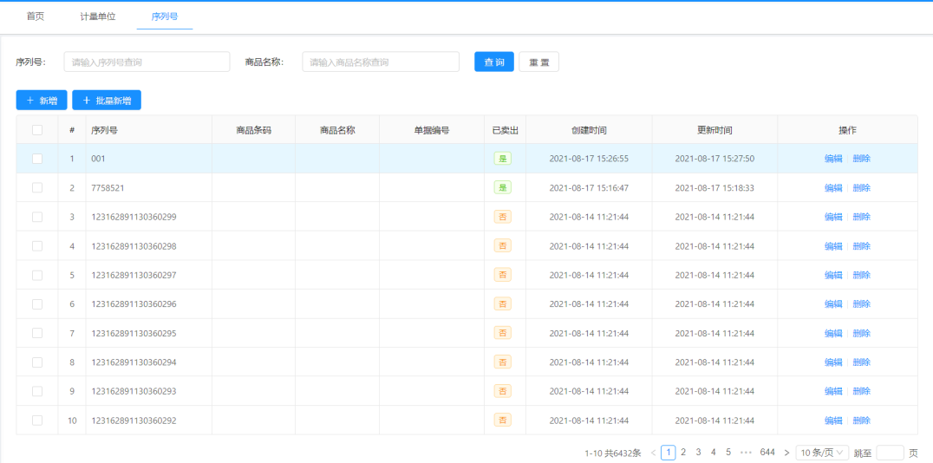

单个新增序列号，选择商品条码加载商品信息。

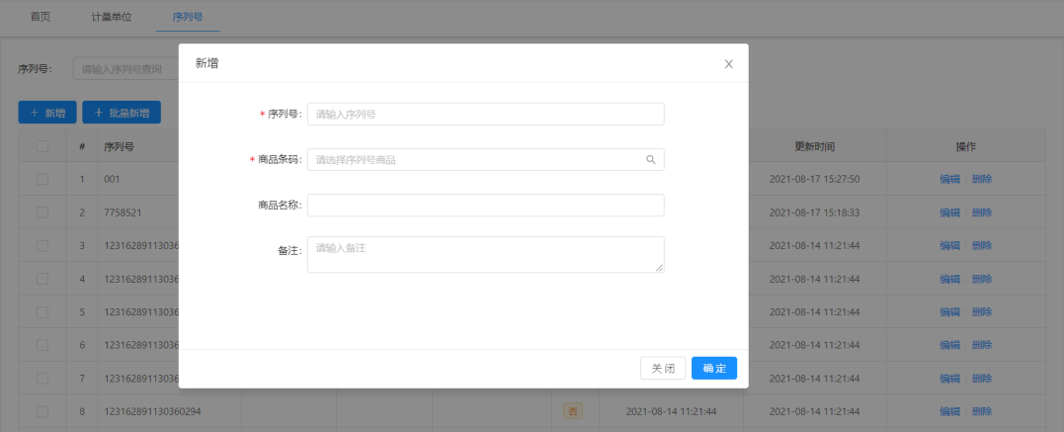

批量新增序列号，选择商品条码加载商品信息。可以录入序列号前缀和单次生成的序列号的数量。

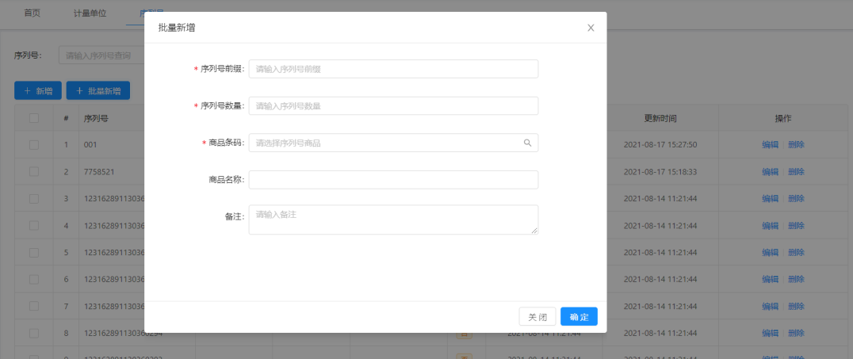

1. 多属性

可以配置商品多属性的基础信息，属性名可以修改，属性值用竖线隔开。多属性模块用于商品调用。

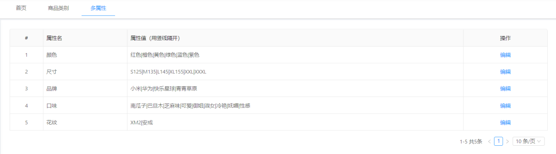

1.11基本资料

1. 供应商信息

支持导入导出、启用禁用、支持配置税率，查看期初和期末的应收、应付金额。期末应收依赖于期初应收进行计算。税率值在采购、销售之类的单据进行加载调用。

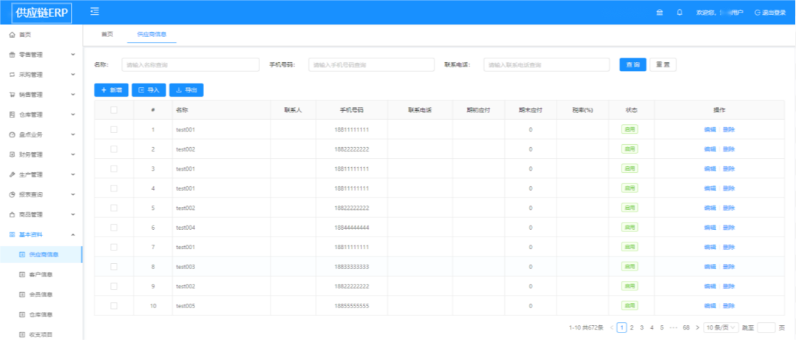

1. 客户信息

支持导入导出、启用禁用，支持配置税率，查看期初和期末的应收、应付金额。期末应收依赖于期初应收进行计算。税率值在采购、销售之类的单据进行加载调用。

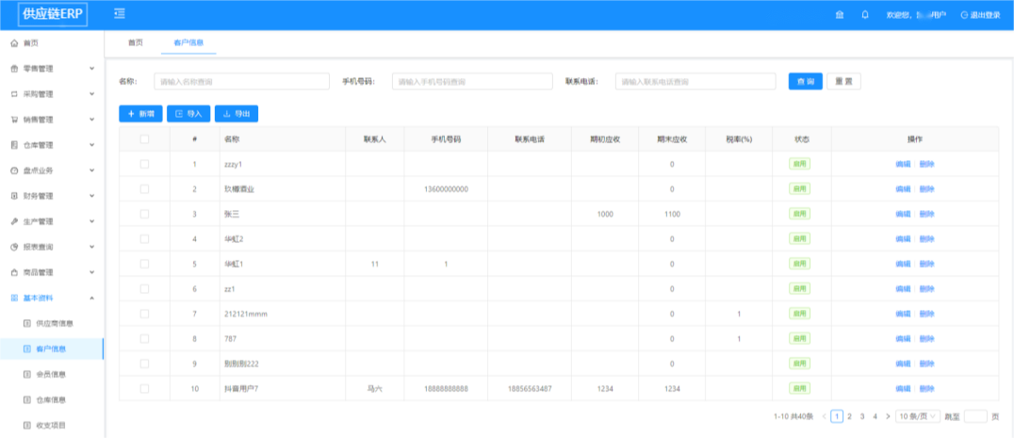

1. 会员信息

支持导入导出、启用禁用，会员主要用于零售模块、收预付款模块。其中预付款的变化依赖于收预付款单据。

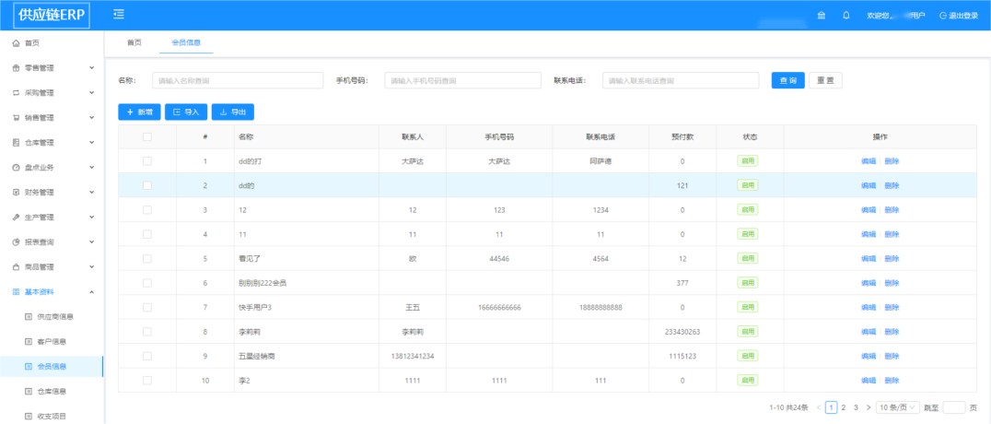

1. 仓库信息

可以设置仓库负责人、设为默认仓库、设置排序。注意：如果录入了仓库之后在单据里面不展示，可以检查在用户那边是否分配仓库权限。

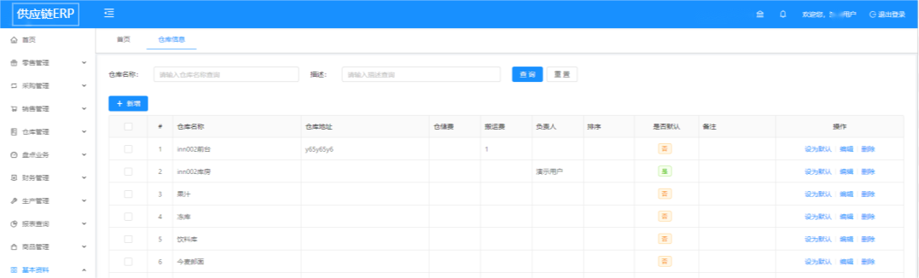

1. 收支项目

收支项目便于用户对收入和支出进行分类管理。收支项目用于财务单据的基础数据。

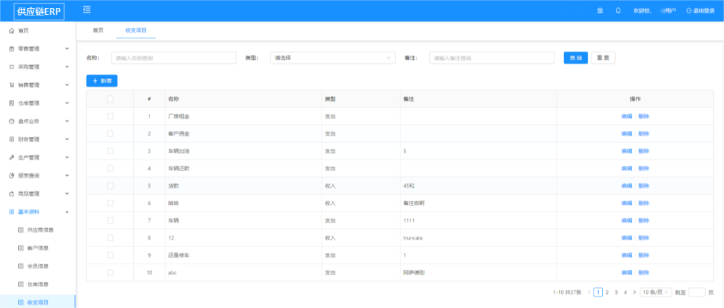

1. 结算账户

用户可以设置多个不同的结算账户，用于不同的管理需求，例如：现金、转账、汇款等。可以设置是否默认、设置期初金额，当前余额为依赖期初金额实时计算的。

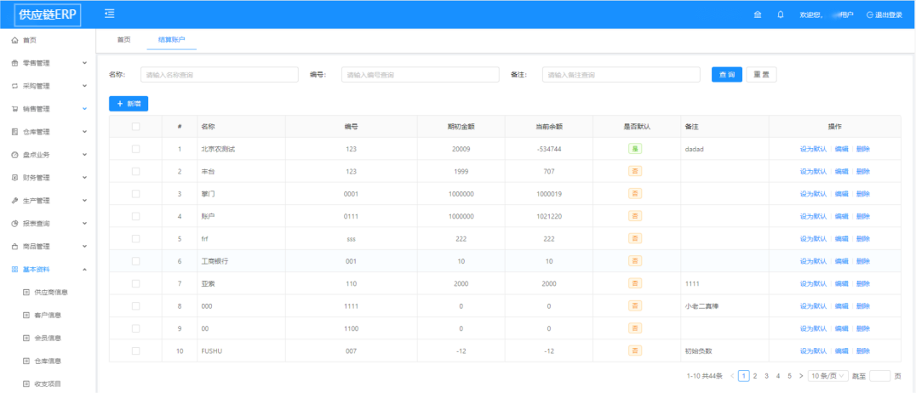

1. 经手人管理

可以设置业务员、财务员、仓管员。业务员在销售单据进行关联，财务员在财务管理单据进行关联。

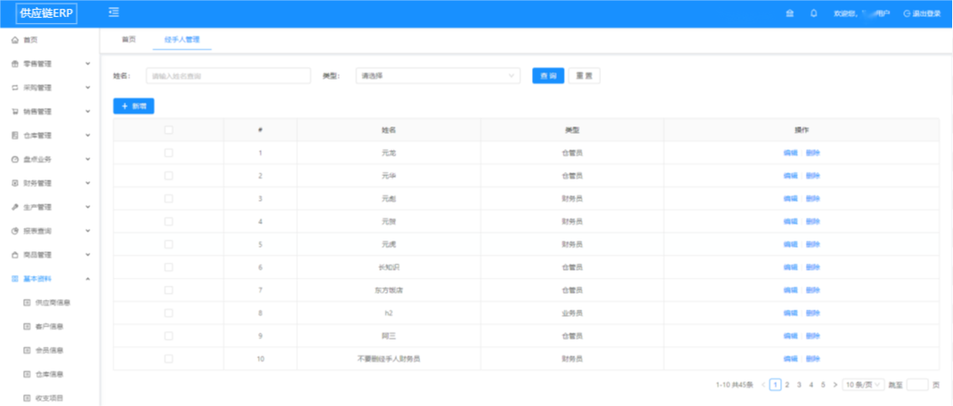

1. 车辆管理

可以配置车牌号码、品牌型号、车检到期、保险到期等信息。

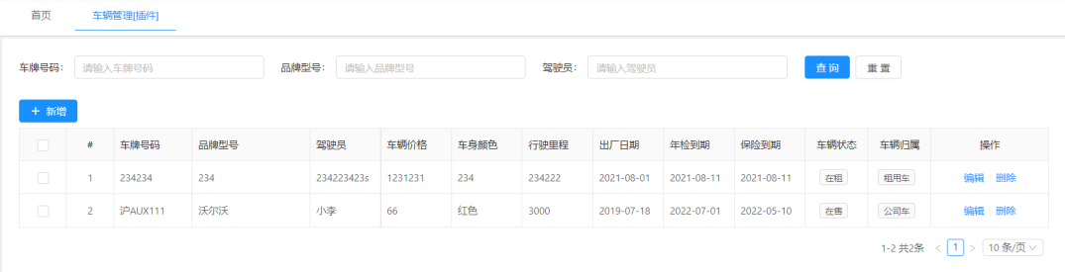

1. 客户跟进

该插件可以录入客户跟进信息，如果继续跟进则可以继续录入，如果停止跟进则该客户就跟进完成了。

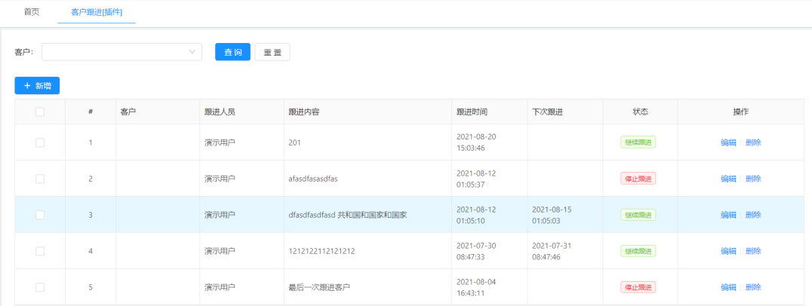

1.12系统管理

1. 角色管理

配置角色，可以分配功能、分配按钮。数据类型分为:全部数据、本机构数据、个人数据。如果是全部数据可以看到本租户之下的全部单据;如果是本机构数据，该角色关联的用户只能看到自己配置的机构下的单据;如果是个人数据，该角色关联的用户只能看到自己发布的单据。

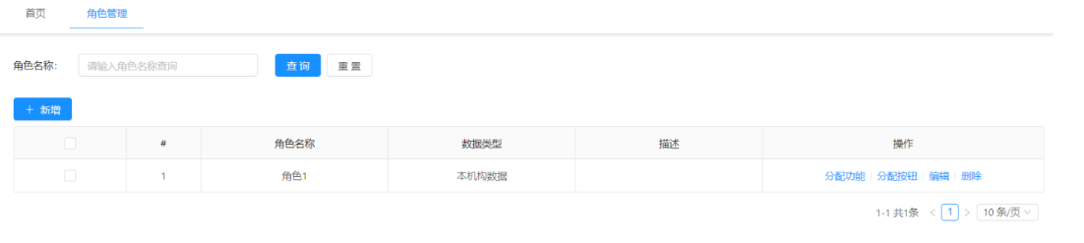

给角色分配功能，勾选功能之后对应在系统显示对应的菜单树。

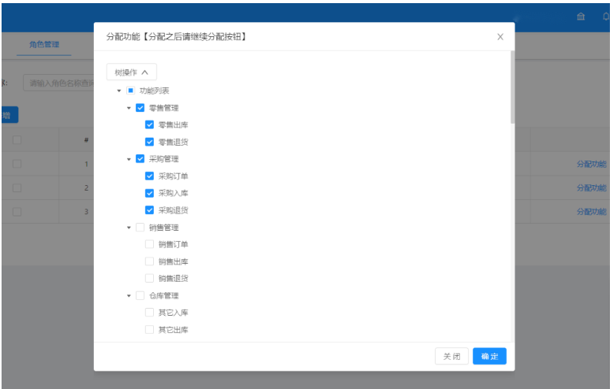

给角色分配按钮，在分配功能之后继续进行按钮的分配。分配按钮关系到单据的按钮的展示，如果未勾选编辑按钮，则该模块是只读的;如果勾选编辑按钮，则该模块是可以编辑和删除的。如果勾选了审核和反审核按钮，则该模块会展示审核功能。

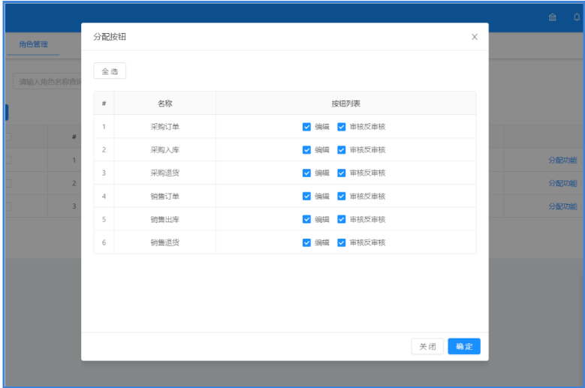

1. 用户管理

配置系统的用户，可以在新建和编辑界面选择角色。重置密码可以将用户的密码重置为123456，方便忘记密码的时候进行重置。注意:这边的分配仓库和分配客户是否展示需要在系统配置里面进行开启，如果关闭之后这边就不展示。

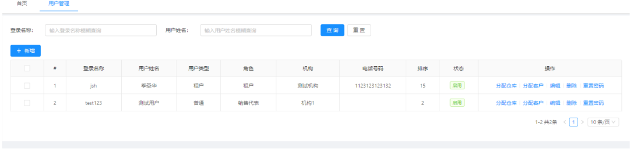

点击分配仓库之后可以给用户分配有权限的仓库。然后可以在采购、销售等单据展示这边选择的仓库。

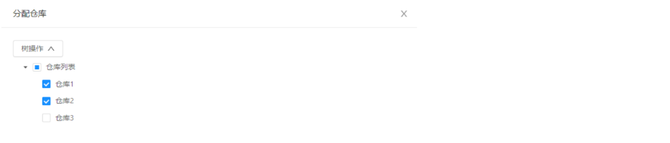

点击分配客户之后可以给用户分配有权限的客户。然后可以在销售单据展示这边选择的客户。

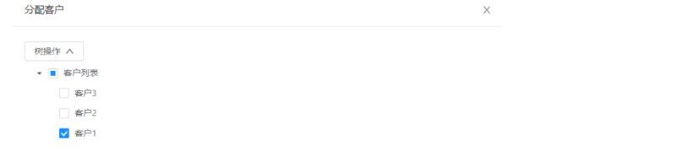

1. 机构管理

用于配置组织机构，在用户模块会使用到。通过选择上级机构，可以给配置出机构树。

